2018年江苏省连云港市中考语文试卷

一、积累•运用（30分）
1．在下列各小题的横线上，写出相应的诗文名句。
（1）不愤不启， 。举一隅不以三隅反，则不复也。（《论语》）
（2） ，万钟于我何加焉？（《孟子•鱼我所欲也》）
（3）潭西南而望， ，明灭可见。（柳宗元《小石潭记》）
（4） ，引无数英雄竞折腰。（毛泽东《沁园春•雪》）
（5）无言独上西楼，月如钩。 。（李煜《相见欢》）
（6） ，而无车马喧。（陶渊明《饮酒》）
（7） ，波涛如怒，山河表里潼关路。（张养浩《山坡羊•潼关怀古》）
（8）纸上得来终觉浅。 。（陆游《冬夜读书示子聿》）
（9）同样是咏秋，刘禹锡《秋词》中的 写出了秋天明艳的景致，而马致远《天净沙•秋思》中的 则写尽了秋天的肃杀之气。
2．（2分）下列各句中加点的成语，使用有误的一项是（ ）
A．经过初步筛选、公众投票、专家评审等环节，由湖南周浩创作的，旨在提升我市老字号品牌竞争力的“连云港老字号”标识设计方案脱颖而出。
B．随着我市创建国家森林城市工作的推进，花果山景区变得更加漂亮，那些巧夺天工的自然美景让游客流连忘返，赞不绝口。
C．汉字集形体、声音和辞义于一体，是表达和交流的重要工具，是祖先留给我们的一笔辉煌的文化遗产，保护和开发这一宝藏，我们责无旁贷。
D．连云港具有得天独厚的区域优势，围绕“高质发展、后发先至”三年行动计划，我市正在坚定不移地走特色发展、绿色发展、创新发展、协调发展之路。
3．（2分）下列有关文化常识的表述。错误的一项是（ ）
A．“社”是土地神，“稷”是谷神，古代文化中，常用社稷作为国家的代称。这样的代称还有很多，比如：桑梓代指家乡，庙堂代指朝廷，汗青代指史册。
B．古人对自己的谦称有“愚、鄙、敝、子”等，称对方或对方亲属有“令、尊、贤、仁”等，对尊长者的称谓有“足下、先生、大人”等。
C．“六书”指古人分析汉字而归纳出来的六种构成方式，即象形、会意、指事、形声、转注、假借；《诗经》中的“六义”指风、雅、颂、赋、比、兴。
D．中国文化中，有许多与“三”有关的称谓，如“三皇五帝”“岁寒三友”“三教九流”“无事不登三宝殿”等，其中，“岁寒三友”指的是松、竹、梅。
4．（2分）下列有关文学名著内容的表述，错误的一项是（ ）
A．《繁星•春水》是冰心在印度诗人泰戈尔《飞鸟集》影响下写成的诗集，内容包括对母爱与童真的歌颂，对大自然的崇拜和赞颂，对人生的思考和感慨等。
B．《水浒传》中杨志因杀死泼皮牛二，被打入死囚牢，后刺配充军到北京大名府留守司，因押送生辰纲被吴用等人设计智取，走投无路，之后到二龙山落草。
C．斯威夫特笔下的格列佛，在小人国看到一种特殊的游戏：人们在离地高绳上跳舞，皇帝依据表演的好坏，按名次奖给表演者蓝色、红色、绿色丝线。
D．《呼兰河传》是作家萧红的一部自传体小说，记录了呼兰河的四时风俗，以及小城里各式各样琐屑平凡的人世悲欢，表达了对扭曲人性、损害人格的社会现实的不满。
5．（7分）阅读下面一段文字，完成后面的题目。
在这个通讯技术飞速发展的互联网时代，微信代替了书信。那些曾经的慢时光墨迹慢慢蜕去了。从前那种品一杯香míng 读一封信的时光已经成为一种奢侈。中央电视台《信中国》节目，选取近百年来共产党员的书信，通过读信以及讲述书信背后的故事，传递出书信的精神力量。书信，似春风带给我们温暖；书信，似甘lín 滋润我们心田； 。亲爱的同学，闲遐的时候，给你的亲人、师长或朋友写封信吧！
（1）根据拼音写出汉字。
（2）画波浪线的句子各有一个错别字，请找出并加以改正。
（3）在横线处续写句子，使之与前文构成一组排比句。
（4）在中国，有一位翻译家和他儿子的通信后来结集成书，感动了无数人。请写出此书的书名。
6．（7分）名著阅读简答题。
（1）《骆驼样子》中，在曹先生家拉包月的那段生活，祥子是得到人格尊重的。他得到了哪些尊重？请简要概述。
（2）阿长和衍太太是《朝花夕拾》中两个很典型的妇女形象，分别写出她们与“我”相关联的一件事情以及“我”对她们的态度。

二、阅读•赏析（60分）
7．（5分）阅读下面一首唐诗，完成下列各题。
孤雁
杜甫
孤雁不饮啄，飞鸣声念群。
谁怜一片影，相失万重云？
望尽似犹见，哀多如更闻。
野鸦无意绪，鸣噪自纷纷。
（1）作者是如何描写孤雁的执着的？请加以分析。
（2）尾联运用了哪种表现手法？蕴含了作者怎样的思想感情？
8．（16分）阅读下面的文言文，完成下列各题。
飞事亲至孝，家无姬侍。吴玠素服飞，愿与交欢，饰名姝遗之。飞曰：“主上宵旰，宁大将安乐时耶！”却不受。玠大叹服。或问：“天下何时太平？”飞曰：“文臣不爱钱，武臣不惜死，天下太平矣！”师每休舍，督将士注坡跳壕，皆铠以习之。卒有取民麻一缕以束刍者，立斩以徇。卒夜宿民开门愿纳无敢入者。军号“冻死不拆屋，饿死不掳掠”。卒有疾，亲为调药。诸将远戍，飞妻问劳其家；死事者，哭之而育其孤。有颁犒，均给军吏，秋毫无犯。凡有所举，谋定而后战，所向克捷。故敌为之语曰：“撼山易，撼岳家军难。”每调军食，必蹙额曰：“东南民力竭矣！”好贤礼士，恂恂如儒生。每辞官，必曰：“将士效力，飞何功之有！”
（选自毕沅《岳飞》，有删改）
【注释】①宵旰：天未亮就起床穿衣，天黑了才吃饭。②休舍：休息。③注坡跳壕：军事训练内容。注坡：从斜坡上急驰下去；跳壕：跃过壕沟。
（1）解释下面句子中加点的词。
①飞事亲至孝
②饰名姝遗之
③皆铠以习之
④秋毫无犯
（2）用斜线（/）给文中画波浪线的句子断句，限两处。
卒夜宿民开门愿纳无敢入者
（3）用现代汉语翻译文中画横线的句子。
①文臣不爱钱，武臣不惜死，天下太平矣！
②每辞官，必曰：“将士效力，飞何功之有！”
（4）为什么敌人会发出“撼山易，撼岳家军难”的感慨？请概括其原因。
9．（11分）阅读《西游记》片段，完成下列各题。
海中有一座名山，唤为花果山。那座山正当顶上，有一块仙石。盖自开辟以来，每受天真地秀，日精月华，遂有灵通之意。内育仙胞，一日迸裂，产一石卵，似圆球样大。因见风，化作一个石猴。五官惧备，四肢皆全。那猴在山中，却会行走跳跃。
一朝天气炎热，群猴去那山涧洗澡。见那股涧水奔流，众猴都道：“这股水不知是哪里的水。我们顺涧边往上溜头寻看源流，耍子去耶！”直至源流之处，乃是一股瀑布飞泉。众猴拍手道：“好水，好水！原来此处远通山脚之下，直接大海之波。”又道：“哪一个有本事的，钻进去寻个源头出来不伤身体者，我等即拜他为王。”连呼了三声，忽见丛杂中跳出一个石猴，应声高叫道：“我进去，我进去！”
你看他瞑目蹲身，将身一纵，径跳入瀑布泉中，忽睁睛抬头观看，那里边却无水无波，明明朗朗的一架桥梁。他定了神，仔细再看，原来是座铁板桥，桥下之水，冲贯于石窍之间，遮闭了桥门。却又欠身上桥头，再走再看，却似有人家住处一般，真个好所在。
跳过桥中间，只见正当中有一石碣，碣上镌着“花果山福地，水帘洞洞天”大字。石猿喜不自胜，急抽身往外便走，跳出水外，打了两个呵呵道：“大造化，大造化！”众猴把他围住问道：“里面怎么样？水有多深？”石猴道：“没水，没水！桥那边是一座天造地设的家当。”众猴道：“怎见得是个家当？”石猴笑道：“桥边有花有树，乃是一座石房。房内有石锅石灶、石床石凳，里面且是宽阔，容得千百口老小，真个是我们安身之处。”
众猴欢喜，都道：“你带我们进去！”石猴却又瞑目蹲身，往里一跳，叫道：“都随我进来！”那些猴也都进去了。……石猿端坐上面道：“列位呵，人而无信，不知其可。你们才说有本事进得来，出得去，不伤身体者，就拜他为王。我如今进来又出去，出去又进来，寻了这一个洞天与列位安眠稳睡，何不拜我为王？”众猴听说，即拱伏无违，一个个序齿排班，朝上礼拜，都称“千岁大王”。自此，石猿高登王位，将“石”字儿隐了，遂称美猴王。
（节选自《西游记》第一回，有删改）
（1）概括这段故事的主要内容。
（2）美猴王后来又叫孙悟空，是谁给取的法名？为何姓孙？
（3）按要求赏折文中画线的句子。
①你看他暝目蹲身，将身一纵，径跳入瀑布泉中，忽睁睛抬头观看。（从描写角度）
②打了两个呵呵道：“大造化，大造化！”（从修辞角度）
（4）石猴的形象兼有“神、猴、人”三性，结合文段内容，试做分析。
10．（11分）阅读下面的文章，完成下列各题。
用文化滋葬时代的心灵
李洪兴
①2018年的第一天，不少人走进国家图书馆，一睹《四库全书》真容。参观之余，领一页字帖，坐在展厅里一笔一画地抄写书中内容。文化的书函，在这样一次“观四库、抄经典”的读者体验活动中被打开。
②读者、观众与经典的距离，已经越来越近。故官打开《千里江山图》卷轴，中国美术馆展示徐悲鸿的“奔马”与“战马”……在不同场地、以适宜的方式择精品而展，成了打开文化的一种共同选择。人们在“拈花”之间，感受到穿越千年、跨越万里的经典散发出文化的沁人芳香。
③藏，是为了存，也是为了传。这个传，不仅是侍诸后世，也是传诸众人。无论是历史文物还是经典文本，最珍贵的莫过于其历史与文化价值，倘若不能被更多人欣赏、研究、传承，也就很难实现“价值外溢”，更谈不上价值增值。
④当前，我们的文化视野不断打开，但文物的“开放度”依旧有待提升。有的场所作为历史遗迹，长期以“保护”的名义被“铁将军”把门；有的文物，被一些单位藏着掖着，生怕失去了研究的“首发权”。开放的文化有着更大辐射力，就像故宫博物院，开放区域越来越大，展出文物越来越多，文创形式也越来越丰富。从“馆舍天地”走向“大千世界”，才能涵养出真正的文化自信。
⑤面对文明的瑰宝、文化的结晶，人们会有一种与时间对话、与历史握手的感受。让现代人有更多机会近距离接触、感受这些文明的宝藏，有利于形成自己的文化观念、审美趣味，有利于滋养时代的心灵。这又何尝不是美好生活、全面发展所需？只有真正推开文化的大门，让更多的人走进去，才能在新时代实现“美美与共”。
（选自《人民日报》2018年1月16日，有删改）
（1）请简要概述第④段的论述层次。
（2）第②段用了什么论证方法？有何作用？
（3）请结合全文，阐释最后一段中“美美与共”的内涵。
11．（17分）阅读下面的文章，完成下列各题。
你要做什么呢
王安忆
①在我学琴的时候，一个唱歌的朋友带我去见一个拉琴的朋友。路上，他告诉我，那朋友琴拉得很漂亮，因为成分不好，屡次上调不成，投考文工团也终因政审不合格而不成。
②真倒霉啊！我叹息。此时，我亦在农村，亦在投考文工团。成分尚说得过去，问题则是业务能否及格了。
③我懵里懵懂地跟着唱歌的朋友拐进一条弄堂，走上一弯木楼梯，来到他家。他引我们走进一间亭子间，让我拉琴给他听。他很认真地看着我拉琴，听我拉完一支曲子，给我讲了些什么。讲的什么我全忘了。
④后来，他拉给我看，拉得很认真，拉完一支曲子，又给我讲了些什么。讲的什么，我也全忘了。
⑤最后，他帮助我处理了两支曲子，以应付招考。他讲了许多，我都记不得了。
⑥“每天练四个小时才好。”他对我说﹣﹣这个，我记得的，他正伏在桌上帮我修改谱子。我不响。停了一会，我说：“我并不喜欢拉琴。”“那么，你喜欢做什么呢？”他回过头来看了我一眼，微笑着说，“你要做什么呢？”我不响。过后，我们告别了，走下了木楼梯。
⑦那样的年龄，莫名其妙地有着一肚子莫名其妙的情感，找不到出口，也是难受的事。于是，便写一些见不得人的诗，写一只娃娃，写隔壁的男孩子……一切都写尽写完了，却还要写。实在没什么可写的了，忽然想起了那个人的那一句话：
⑧“你要做什么呢！”
⑨很多日子过去了，很多悲欢成了往事。终于考上了文工团，自己明白不是拉琴的料，又不知自己究竟是做什么的料。无聊的时候，东想西想，偶尔会想起这个人，他微笑着对我说：
⑩“你要做什么呢？”
⑪后来，不知不觉地写起小说，被叫做“作家”。深感终于找到了与之合适的事情，终于有些事情可以做做。每日早起晚睡，煞有介事地写来写去，写完许多白纸和墨水。忙得很欢，心中不再有空处去乱拽情感来排解了。倒是充实。
⑫然而，眼看着偌多的劳动者为社会创造切实可见的物质财富，科学家实践着新的技木革命，运动员赢得锃亮的金牌，让全世界抬头仰望五星红旗升起……看到自己忙来忙去为了一张白纸，真觉得空洞得可以，不着天又不着地。忽又茫然起来，想洗手不干。胡思乱想起来，有时候又会想起那位萍水相逢的朋友，他微笑着转过头对我说：
⑬“你要做什么呢？”
⑭是呀，我要做什么呢？一个人总必须要做点什么，否则就更加空洞了。也只有这样了。只有这样做下去，既然一个人总要做点什么。不做什么，会平添烦恼。无事生非嘛！
⑮多少悲欢变成往事，往事又过去。淡了的淡了，忘了的忘了，不愿想的就不去想，不愿忘的就写下采。可是有一种东西是你没想而又没忘的，它像是被记忆的筛子误留下的一颗小小的微粒，躲在记忆的角落。
⑯我再记不起那是一条什么马路，一弯什么样的楼梯，一间什么样的亭子间。我不知道他叫什么名字，在哪里工作，现在怎样，还好吗？我只记得他对我说过这样一句话：
⑰“你要做什么呢？”
⑱是啊。我要做什么呢？我总要做点什么吧！
（选自《广州日报》2017年6月1日，有删改）
（1）“你要做什么呢”在文章中反复出现，请从结构上分析其作用。
（2）阅读第⑦段中画横线的句子，按要求回答问题。
那样的年龄，莫名其妙地有着一肚子莫名其妙的情感，找不到出口，也是难受的事。于是，使写一些见不得人的诗，写一只娃娃，写隔壁的男孩子……
①“莫名其妙”在一个句子中出现两次，请分析妙处。
②“写一些见不得人的诗”，如何理解“见不得人”？
（3）文中一再写到拉琴的朋友教给我的﹣些技巧，我都“忘了”“记不得了”，这样写有什么用意？
（4）关于写小说这件事，文章⑪⑫两段有看似矛盾的描述，请结合加点词语谈谈作者产生不同感受的原因。
（5）“你要做什么呢？”作者不断问自己，也在问每一个读者，结合文章和自己的生活，说说你从中悟到了什么？

三、表达•交流（60分）
12．（60分）阅读下面的材料，按要求作文。
木心先生《文学回忆录》中有这样一段话：书里有许多大人物，文学、思想、艺术等等家。在那么多人物中间，要找你们自己的亲人，找精神上的血统。这是安身立命、成功成就的依托。每个人的来龙去脉是不一样的，血统也不一样。在你一生中，尤其是年轻时，要在书中的大人物里，找亲属，找精神源流上的精神血统。找不到，一生茫然；找到后，用之不尽，“为有源头活水来”。
请以“我在书中找亲属”为题，写一篇作文。
要求：①除诗歌外。文体自选；②文中不得出现真实的校名、地名和人名；③字数不少于600字；④卷面整洁，书写工整。

2018年江苏省连云港市中考语文试卷
参考答案与试题解析

一、积累•运用（30分）
1．在下列各小题的横线上，写出相应的诗文名句。
（1）不愤不启， 不悱不发 。举一隅不以三隅反，则不复也。（《论语》）
（2） 万钟则不辩礼义而受之 ，万钟于我何加焉？（《孟子•鱼我所欲也》）
（3）潭西南而望， 斗折蛇行 ，明灭可见。（柳宗元《小石潭记》）
（4） 江山如此多娇 ，引无数英雄竞折腰。（毛泽东《沁园春•雪》）
（5）无言独上西楼，月如钩。 寂寞梧桐深院锁清秋 。（李煜《相见欢》）
（6） 结庐在人境 ，而无车马喧。（陶渊明《饮酒》）
（7） 峰峦如聚 ，波涛如怒，山河表里潼关路。（张养浩《山坡羊•潼关怀古》）
（8）纸上得来终觉浅。 绝知此事要躬行 。（陆游《冬夜读书示子聿》）
（9）同样是咏秋，刘禹锡《秋词》中的 晴空一鹤排云上 写出了秋天明艳的景致，而马致远《天净沙•秋思》中的 枯藤老树昏鸦 则写尽了秋天的肃杀之气。
【分析】该题考查的是古诗词和古文的背诵与默写。要学生在平时的学习时，要循序渐进积累所学的应背诵并默写的内容，不要太急于求成。首先不要混淆了所背的内容；其次是在默写时要注意不要出现错误（错别字、漏字、添字）。
【解答】答案：
（1）不悱不发 （注意“悱”的书写）
（2）万钟则不辩礼义而受之
（3）斗折蛇行
（4）江山如此多娇（注意“娇”的书写）
（5）寂寞梧桐深院锁清秋（注意“梧桐”的书写）
（6）结庐在人境
（7）峰峦如聚
（8）绝知此事要躬行（注意“躬”的书写）
（9）晴空一鹤排云上 枯藤老树昏鸦
【点评】做该题时首先要认真读懂题目，不要张冠李戴；其次在平时的学习中，要理解诗句的意思；最后是注意错别字，对于这些应背诵内容，只要平时注意积累，完成该题应不是难事。

2．（2分）下列各句中加点的成语，使用有误的一项是（ ）
A．经过初步筛选、公众投票、专家评审等环节，由湖南周浩创作的，旨在提升我市老字号品牌竞争力的“连云港老字号”标识设计方案脱颖而出。
B．随着我市创建国家森林城市工作的推进，花果山景区变得更加漂亮，那些巧夺天工的自然美景让游客流连忘返，赞不绝口。
C．汉字集形体、声音和辞义于一体，是表达和交流的重要工具，是祖先留给我们的一笔辉煌的文化遗产，保护和开发这一宝藏，我们责无旁贷。
D．连云港具有得天独厚的区域优势，围绕“高质发展、后发先至”三年行动计划，我市正在坚定不移地走特色发展、绿色发展、创新发展、协调发展之路。
【分析】此题考查学生成语的正确使用能力。解答此题，平时要有大量的成语积累，再是要结合句意表述，从词性、词义，习惯用法等多方面考虑，确定正确选项。成语运用的常见错误有以下几种：望文生义、褒贬不当、搭配不到、用错对象、语境不符等。
【解答】ACD使用正确；
B．巧夺天工：精巧的人工胜过天然，形容技艺极其精巧。用在此处形容花果山自然美景不合适。
故选：B。
【点评】本题考查对成语的运用能力。解答此类问题，需要我们正确理解成语的意思，辨清成语的感情色彩，还要结合语境分析其运用是否恰当。

3．（2分）下列有关文化常识的表述。错误的一项是（ ）
A．“社”是土地神，“稷”是谷神，古代文化中，常用社稷作为国家的代称。这样的代称还有很多，比如：桑梓代指家乡，庙堂代指朝廷，汗青代指史册。
B．古人对自己的谦称有“愚、鄙、敝、子”等，称对方或对方亲属有“令、尊、贤、仁”等，对尊长者的称谓有“足下、先生、大人”等。
C．“六书”指古人分析汉字而归纳出来的六种构成方式，即象形、会意、指事、形声、转注、假借；《诗经》中的“六义”指风、雅、颂、赋、比、兴。
D．中国文化中，有许多与“三”有关的称谓，如“三皇五帝”“岁寒三友”“三教九流”“无事不登三宝殿”等，其中，“岁寒三友”指的是松、竹、梅。
【分析】本题考查学生对传统文化的了解。中国是一个传统文化丰富的民族，例如节气歌、传统节日、经典文学、中华礼仪等都是学生应该了解和掌握的知识。
【解答】ACD正确。
B．有误，子，古代对男子的美称，也用以尊称对方。
故选：B。
【点评】学习中要注意积累的广泛性，既要注意的表面的知识，如作者、背景、写作特色、涉及人物及故事情节，甚至要知道一些细节，并且及时做笔记，做到积少成多，常读常新，逐步深化印象。

4．（2分）下列有关文学名著内容的表述，错误的一项是（ ）
A．《繁星•春水》是冰心在印度诗人泰戈尔《飞鸟集》影响下写成的诗集，内容包括对母爱与童真的歌颂，对大自然的崇拜和赞颂，对人生的思考和感慨等。
B．《水浒传》中杨志因杀死泼皮牛二，被打入死囚牢，后刺配充军到北京大名府留守司，因押送生辰纲被吴用等人设计智取，走投无路，之后到二龙山落草。
C．斯威夫特笔下的格列佛，在小人国看到一种特殊的游戏：人们在离地高绳上跳舞，皇帝依据表演的好坏，按名次奖给表演者蓝色、红色、绿色丝线。
D．《呼兰河传》是作家萧红的一部自传体小说，记录了呼兰河的四时风俗，以及小城里各式各样琐屑平凡的人世悲欢，表达了对扭曲人性、损害人格的社会现实的不满。
【分析】本题考查名著内容及文学常识的识记能力。解答此题，学生必须对名著内容熟悉，把握名著的名称、作者、作品中人物、重要的故事情节、作品主题、写作风格等，才能准确把握四个选项中所给语句的对与错。
【解答】ABD叙述正确；
C．这种游戏不是绳上之舞，而是一种棍子游戏。
故选：C。
【点评】解答此题，学生不仅要熟悉名著的文学常识，还要了解人物及与之相关的重要情节。读了原著，方可轻松应对这些题目。

5．（7分）阅读下面一段文字，完成后面的题目。
在这个通讯技术飞速发展的互联网时代，微信代替了书信。那些曾经的慢时光墨迹慢慢蜕去了。从前那种品一杯香míng 茗 读一封信的时光已经成为一种奢侈。中央电视台《信中国》节目，选取近百年来共产党员的书信，通过读信以及讲述书信背后的故事，传递出书信的精神力量。书信，似春风带给我们温暖；书信，似甘lín 霖 滋润我们心田； 似风帆带给我们动力 。亲爱的同学，闲遐的时候，给你的亲人、师长或朋友写封信吧！
（1）根据拼音写出汉字。
（2）画波浪线的句子各有一个错别字，请找出并加以改正。
（3）在横线处续写句子，使之与前文构成一组排比句。
（4）在中国，有一位翻译家和他儿子的通信后来结集成书，感动了无数人。请写出此书的书名。
【分析】此题属综合阅读题，（1）给加点字注音，解题要掌握汉语拼音正确的拼写方法，尤其注意声调标注。（2）改正错别字，解题时要注意调动平时积累，仔细辨析作答。（3）第三小题考查学生续写句子的能力。（4）本题考查对课外阅读的掌握情况。
【解答】（1）本题考查学生对汉字的理解与掌握，作答时，可借助字典等工具书，从而给加点字注意，或根据拼音写汉字。“香míng”应写作“香茗”，“甘líng”写作“甘霖”。
（2）作答时，一定要认真阅读指定句子，重点关注其中的同音字和形近字。必要时借助工具书作答。“蜕”应写作“褪”，“遐”应写作“暇”。
（3）此题考查的则是学生仿写句子的能力。作答此类题，学生首先要知道仿写句子的方法。要从被仿句的句式，修辞，语意等方面把握特点后作答。写出的句子必须跟前面句式对称且用比喻。
（4）本题考查对课外阅读的掌握情况。这位翻译家是傅雷，《傅雷家书》是作者傅雷写给儿子傅聪的家书。
答案：
（1）茗 霖
（2）蜕﹣褪 遐﹣暇
（3）示例：书信，似风帆带给我们动力。书信，似灯塔指引我们前进。
（4）《傅雷家书》
【点评】仿写句子，首先要看“形”，做到与例句“形同”。什么句式，什么修辞，语法特点怎样，词和词怎么组合（关注到词性），甚至字数多少。这些问题一一解决，“形”的问题就可以说解决了；其次要看“意”，做到与例句“意谐”；主旨相同，情趣情趣一致，语言风格谐调。原句积极向上，你不可以低沉悲观。总之，仿写句子要做到“形同意谐”。

6．（7分）名著阅读简答题。
（1）《骆驼样子》中，在曹先生家拉包月的那段生活，祥子是得到人格尊重的。他得到了哪些尊重？请简要概述。
（2）阿长和衍太太是《朝花夕拾》中两个很典型的妇女形象，分别写出她们与“我”相关联的一件事情以及“我”对她们的态度。
【分析】本题考查名著阅读，（1）《骆驼祥子》小说讲述的是一个普通人力车夫的辛酸故事。祥子老实，健壮，坚忍，如同骆驼一般。三起三落，祥子失去了生活信心。到小说结尾，祥子变成了麻木、潦倒、狡猾、好占便宜、吃喝嫖赌、自暴自弃的行尸走肉。小说批判了那个不让好人有出路的社会。小说中祥子在曹家的生活相对要好一些，有一些较详细的描述。
（2）《朝花夕拾》是鲁迅1927年所作的回忆童年、少年和青年时期不同生活经历与体验的散文集，共10篇最初在《莽原》杂志上发表时总题目为“旧事重提”，1927年编集成书，改为现名作品记述了作者童年的生活和青年是求学的历程，追忆那些难于忘怀的人和事，抒发了对往日亲友和师长的怀念之情，全书收录了《狗•猫•鼠》、《阿长与＜山海经＞》、《二十四孝图》、《五猖会》、《无常》、《从百草园到三味书屋》、《父亲的病》、《琐记》、《藤野先生》、《范爱农》等十篇文章。作品在夹叙夹议中，对反动、守旧势力进行了抨击和嘲讽。不少文章包含着温馨的回忆与理性的批判。
【解答】解答要对小说中重要的故事情节有所了解，如（1）中“哪些尊重”即是考查故事情节，体会人物处境，并注意表达的简明与连贯；（2）考查能通过对人物形象的分析，理解作者的感情倾向，解答也要把握几个重点情节理解。
答案：
（1）曹先生和太太非常和气，拿祥子当“人”对待；饭食不苦，样子在曹家有间宽绰的屋子住，可以消消停停地吃三顿饭；工作不累，做临时工作可以得到额外的报酬；
（2）阿长给我买回《山海经》，我对阿长这个劳动妇女从“不大佩服”到充满 思念。衍太太怂恿我偷母亲的东西变卖，并把这个谣言散播开来，我对衍太太这个庸俗的市井妇人充满厌恶。
【点评】解答此题，学生不仅要熟悉人物及相关内容，而且要能紧扣要求概括与人物相关的经历，从字里行间体会作者的态度变化。

二、阅读•赏析（60分）
7．（5分）阅读下面一首唐诗，完成下列各题。
孤雁
杜甫
孤雁不饮啄，飞鸣声念群。
谁怜一片影，相失万重云？
望尽似犹见，哀多如更闻。
野鸦无意绪，鸣噪自纷纷。
（1）作者是如何描写孤雁的执着的？请加以分析。
（2）尾联运用了哪种表现手法？蕴含了作者怎样的思想感情？
【分析】这是一篇念群之雁的赞歌，它表现的情感是浓挚的，悲中有壮的。孤雁那样孤单、困苦，同时却还要不断地呼号、追求，它那念友之情在胸中炽烈地燃烧，它甚至连吃喝都可抛弃，更不顾处境的安危；虽然命薄但是心高，宁愿飞翔在万重云里，未曾留意暮雨寒塘，诗情激切高昂，思想境界很高。就艺术技巧而论，全篇咏物传神，是大匠运斤，自然浑成，全无斧凿之痕。中间两联有情有景，一气呵成，而且景中有声有色，甚至还有光和影，能给读者以“立体感”。全诗以孤雁象征自己。诗写的是孤雁，无一字涉及诗人自己。但通过这只不饮不啄、穿飞哀鸣、思寻伙伴的失群的孤雁间接暗示了诗人在战乱中只身颠沛流离、怀念亲朋的情怀。
【解答】（1）本题是对诗中所描绘形象的分析。要在理解诗意的基础上，分析概括。“不饮啄”体现出孤雁的执着，不达目的绝不放弃的决心。寄寓人当时渴望与亲人朋友团聚的心情。．“一片”、“万重”对比，构成极大的反差，极言其“孤”。“谁怜”二字直抒胸臆，凝聚了诗人对孤雁的怜悯之情。形象地写出了路远雁孤、同伴难寻的凄苦之情。这是只不饮不啄、穿飞哀鸣、思寻伙伴的失群的孤雁。即：悲伤而执着的孤雁，它不饮、不啄，只是一个劲儿飞着、叫着，追寻它的同伴，是一只情感热烈而执着的“孤雁”。
（2）尾联“野鸦无意绪，鸣噪自纷纷。”用了陪衬的笔法，表达了诗人的爱憎感情。用野鸦的无忧无虑、热闹非常来反衬孤雁的寂寞、愁苦，尾联进一步表现了孤雁渴望团聚的哀愁与奋力寻找的坚持不懈。孤雁念群之情那么迫切，它那么痛苦、劳累；而野鸦们是全然不懂的，它们纷纷然鸣噪不停，自得其乐。“无意绪”是孤雁对着野鸦时的心情，也是杜甫既不能与知己亲朋相见，却面对着一些俗客庸夫时厌恶无聊的心绪。用野鸦的无忧无虑、热闹非常来反衬孤雁的寂寞、愁苦，尾联进一步表现了孤雁渴望团聚的哀愁与奋力寻找的忠贞。
答案：
（1）诗中用一系列动词，捕写了孤雁不饮不啄，边飞边唤的情景，表现孤雁的执着。
（2）衬托（反衬对比陪衬），蕴含了对野鸦（像野鸦那样的俗客庸夫）的不满与厌恶，对孤雁的同情与赞美，对知己亲朋不能见面的伤感。
译文：
一只离群孤雁，不想饮水，不肯进食，只是低飞哀叫，思念追寻它的同伴。雁群消失在云海之间，谁来怜惜着天际孤雁？放眼望尽天涯，好像看到同伴身影；哀鸣响震山谷，好像听到同伴的声音。野鸦不解孤雁心情，只顾自己鸣噪不停。
【点评】解答本题的关键是要准确掌握诗歌的内容。第二题是难题，要求在理解诗句意思的基础上来分析表现手法及艺术效果。

8．（16分）阅读下面的文言文，完成下列各题。
飞事亲至孝，家无姬侍。吴玠素服飞，愿与交欢，饰名姝遗之。飞曰：“主上宵旰，宁大将安乐时耶！”却不受。玠大叹服。或问：“天下何时太平？”飞曰：“文臣不爱钱，武臣不惜死，天下太平矣！”师每休舍，督将士注坡跳壕，皆铠以习之。卒有取民麻一缕以束刍者，立斩以徇。卒夜宿民开门愿纳无敢入者。军号“冻死不拆屋，饿死不掳掠”。卒有疾，亲为调药。诸将远戍，飞妻问劳其家；死事者，哭之而育其孤。有颁犒，均给军吏，秋毫无犯。凡有所举，谋定而后战，所向克捷。故敌为之语曰：“撼山易，撼岳家军难。”每调军食，必蹙额曰：“东南民力竭矣！”好贤礼士，恂恂如儒生。每辞官，必曰：“将士效力，飞何功之有！”
（选自毕沅《岳飞》，有删改）
【注释】①宵旰：天未亮就起床穿衣，天黑了才吃饭。②休舍：休息。③注坡跳壕：军事训练内容。注坡：从斜坡上急驰下去；跳壕：跃过壕沟。
（1）解释下面句子中加点的词。
①飞事亲至孝 伺候（侍奉 照顾 服侍）
②饰名姝遗之 赠送（给予 馈赠）
③皆铠以习之 穿上铠甲
④秋毫无犯 侵占（侵犯）
（2）用斜线（/）给文中画波浪线的句子断句，限两处。
卒夜宿民开门愿纳无敢入者
（3）用现代汉语翻译文中画横线的句子。
①文臣不爱钱，武臣不惜死，天下太平矣！
②每辞官，必曰：“将士效力，飞何功之有！”
（4）为什么敌人会发出“撼山易，撼岳家军难”的感慨？请概括其原因。
【分析】【参考译文】
岳飞伺候父母极为孝顺，家里没有侍女（自己亲自伺候父母）。昊玠素来佩服岳飞，希望与他交好，把著名的美女打扮起来送给他。岳飞说：“皇上天没亮就穿衣起床，天很晚才吃饭（整天勤于政事），难道现在是大将安心享乐的时候吗？”推辞不接受。吴玠大为叹服。有人问（岳飞）：“天下什么时候能太平？”岳飞说：“文臣不贪图钱财，武臣不吝惜生命，天下就太平了！”军队每次休整，（岳飞）督促将士跑下山坡、跃过壕沟，都（让将士）穿着沉重的铠甲来训练。士兵假若拿百姓一缕麻来捆束牲口草料，立即斩首示众。士兵晚上宿营，百姓开门希望接纳，没有人敢进去。军队的号令是“冻死也不拆（百姓的）房屋，饿死也不抢劫掠夺”。士兵生病，（岳飞）亲自为他们调药。将领们到远方戍守，岳飞的妻子便慰问犒劳他们的家人；为国而牺牲的，为之痛哭，井抚育他们的遗孤。（皇上）有赏赐犒劳，都分给军中官吏，丝毫不侵占。凡是有军事行动，计策定了然后才开战，因此攻打哪儿都能获胜。敌人因此说：“撼动大山容易，撼动岳家军难。”每次调集军粮，一定皱着眉头说：“东南百姓的财力用尽了！”（他）尊敬贤士，恭顺谦和得就像一介书生。（他）每次推辞升官，一定说：“将士出力，我岳飞有什么功劳！”
【解答】（1）本题考查的是常用文言实词意义，通假字、词类活用，古今异义是文言文考查的重点，在本题中学生需要积累
①句意为：岳飞对母亲非常孝顺。“事”侍奉。
②句意为：打扮了一个美女送给他。“遗”赠送（给予 馈赠）。
③句意为：都让他们穿着很重的铠甲来练习。“铠”接受。
④句意为：一丝一毫也不占有。“犯”侵占（侵犯）。
（2）本题考查学生划分文言句子节奏的能力。文言语句的节奏划分一般以句意和语法结构为划分依据。一般来说，主谓之间应该有停顿，句中领起全句的语气词后应该有停顿，几个连动的成分之间也应该有停顿。根据句意：士兵夜里宿营，老百姓开门表示愿意接纳，可是没有敢擅入的。停顿为：卒夜宿/民开门愿纳/无敢入者。
（3）本题考查学生文言翻译能力，要通读全句，把握意思，注意倒装与省略现象。翻译句子要坚持直译为主，意译为辅。
①中重点词语有：惜：怕；矣，语气词，了。句意为：当文官不爱钱财专心为民谋利，武官不惧牺牲奋勇为国效力的时候，天下就太平了。
②句中重点的词有：辞：推辞；飞，岳飞；句意为：每次推辞升官，一定说：“将士出力，我岳飞有什么功劳！”
（4）此题考查学生对课外文言文的整体理解能力，学生在解题时，应该先熟悉文章大概意思，然后再进一步了解文章作者的基本态度，想表达的主要思想。由“师每休舍，督将士注坡跳壕，皆铠以习之。卒有取民麻一缕以束刍者，立斩以徇。军号“冻死不拆屋，饿死不掳掠”可知岳家军训练严格；军纪严明；岳飞关爱体恤下属、百姓；由“卒有疾，亲为调药。诸将远戍，飞妻问劳其家；死事者，哭之而育其孤。有颁犒，均给军吏，秋毫无犯。凡有所举，谋定而后战，所向克捷”可知岳家清廉不贪；军事才能杰出；岳家军具有强大的战斗力。
答案：
（1）①伺候（侍奉 照顾 服侍）②赠送（给予 馈赠）③穿上铠甲④侵占（侵犯）
（2）卒夜宿/民开门愿纳/无敢入者
（3）①文臣不贪图钱财，武臣不吝惜生命，天下就太平了！
②每次推辞升官，一定说：“将士出力，我岳飞有什么功劳！”
（4）岳家军训练严格；军纪严明；岳飞关爱体恤下属、百姓；清廉不贪；军事才能杰出；岳家军具有强大的战斗力。（答出四点即可）
【点评】“卒”的解释：
①例句：率疲弊之卒，将数百之众，转而攻秦（步兵 士兵。）
②例句：初，鲁肃闻刘表卒。（死亡 ）
③例句：完结。庶刘侥幸保卒余年。（完成 ）
④例句：最终。卒相与欢，为刎颈之交。（终于 ）
⑤例句：突然；仓猝。五万兵难卒合。（通“猝”，仓促）

9．（11分）阅读《西游记》片段，完成下列各题。
海中有一座名山，唤为花果山。那座山正当顶上，有一块仙石。盖自开辟以来，每受天真地秀，日精月华，遂有灵通之意。内育仙胞，一日迸裂，产一石卵，似圆球样大。因见风，化作一个石猴。五官惧备，四肢皆全。那猴在山中，却会行走跳跃。
一朝天气炎热，群猴去那山涧洗澡。见那股涧水奔流，众猴都道：“这股水不知是哪里的水。我们顺涧边往上溜头寻看源流，耍子去耶！”直至源流之处，乃是一股瀑布飞泉。众猴拍手道：“好水，好水！原来此处远通山脚之下，直接大海之波。”又道：“哪一个有本事的，钻进去寻个源头出来不伤身体者，我等即拜他为王。”连呼了三声，忽见丛杂中跳出一个石猴，应声高叫道：“我进去，我进去！”
你看他瞑目蹲身，将身一纵，径跳入瀑布泉中，忽睁睛抬头观看，那里边却无水无波，明明朗朗的一架桥梁。他定了神，仔细再看，原来是座铁板桥，桥下之水，冲贯于石窍之间，遮闭了桥门。却又欠身上桥头，再走再看，却似有人家住处一般，真个好所在。
跳过桥中间，只见正当中有一石碣，碣上镌着“花果山福地，水帘洞洞天”大字。石猿喜不自胜，急抽身往外便走，跳出水外，打了两个呵呵道：“大造化，大造化！”众猴把他围住问道：“里面怎么样？水有多深？”石猴道：“没水，没水！桥那边是一座天造地设的家当。”众猴道：“怎见得是个家当？”石猴笑道：“桥边有花有树，乃是一座石房。房内有石锅石灶、石床石凳，里面且是宽阔，容得千百口老小，真个是我们安身之处。”
众猴欢喜，都道：“你带我们进去！”石猴却又瞑目蹲身，往里一跳，叫道：“都随我进来！”那些猴也都进去了。……石猿端坐上面道：“列位呵，人而无信，不知其可。你们才说有本事进得来，出得去，不伤身体者，就拜他为王。我如今进来又出去，出去又进来，寻了这一个洞天与列位安眠稳睡，何不拜我为王？”众猴听说，即拱伏无违，一个个序齿排班，朝上礼拜，都称“千岁大王”。自此，石猿高登王位，将“石”字儿隐了，遂称美猴王。
（节选自《西游记》第一回，有删改）
（1）概括这段故事的主要内容。
（2）美猴王后来又叫孙悟空，是谁给取的法名？为何姓孙？
（3）按要求赏折文中画线的句子。
①你看他暝目蹲身，将身一纵，径跳入瀑布泉中，忽睁睛抬头观看。（从描写角度）
②打了两个呵呵道：“大造化，大造化！”（从修辞角度）
（4）石猴的形象兼有“神、猴、人”三性，结合文段内容，试做分析。
【分析】本文段是《西游记》第一回的节选，叙述了石猴出世以及石猴穿过瀑布发现水帘洞并因此被称作“美猴王”的全过程。塑造了一个胆大艺高、身手敏捷、聪明机敏的石猴形象。
【解答】（1）此题考查对文章内容的整体感知能力和语言概括能力。解答此题，先通读全文，抓住文段的主要信息，本文第一段叙述了石猴出生，下面几个段落主要介绍石猴跳入瀑布，寻得水帘洞的经过并因此而众猴拜为大王，称为“美猴王”。对以上内容进行概括为：石猴出世和寻得水帘洞被称为“美猴王”。
（2）本题考查对名著内容的识记能力。解答此题，要了解整部名著的内容，方可知道美猴王后来叫孙悟空的来历。《西游记》第一回中，美猴王为寻长生不老之术寻访到菩提祖师，初见祖师，祖师问其姓名，美猴王说无姓名，于是祖师为其取名。祖师笑道：“你身躯虽是鄙陋，却像个食松果的猢狲。我与你就身上取个姓氏，意思教你姓‘猢’．猢字去了个兽傍，乃是古月。古者，老也；月者，阴也。老阴不能化育，教你姓‘狲’倒好。狲字去了兽傍，乃是个子系。子者，儿男也；系者，婴细也。正合婴儿之本论。教你姓‘孙’罢。
（3）此题考查语言赏析能力，赏析的角度题干中已经做了明确规定，两个句子分别从描写角度和修辞手法的角度赏析。先通读全句，①运用了动作描写和神态描写，“蹲、纵、跳、看”等一系列动词，充分表现了石猴动作轻快敏捷；“瞑目、睁睛”的神态，则表现他的胆大勇敢、本领高强。②石猴的语言“大造化，大造化！”运用反复修辞，突出了石猴寻得水帘洞之后的激动兴奋之情，自得愉悦之感。
（4）此题是考查学生对作品中人物形象的综合分析能力。分析“神、猴、人”三性，要联系文段及整部名著内容分析。本是仙石，受日月精华，渐渐通灵。仙胞迸裂，产石卵，化石猴，表现了石猴的“神性”；猴子的习性和相貌，还有猴子一样惹人喜爱的动作，表现了他的“猴性”；他有人的动作语言和思想，有担当，为他人考虑，有领导才能，看重信用，这些都充分表现了他的“人性”。
答案：
（1）介绍石猴的出生和他成为美猴王的经过。
（2）菩提祖师。“猢狲”的“狲”字去了兽旁，乃是个子系。子者儿男也，系者婴细也，便教姓“孙”。（答出“猢狲”的“狲”去掉兽旁即可）
（3）①动作描写，用一系列的动词（蹲、纵、跳、看）写出了石猴的动作连贯，身手高强。或神态描写，写石猴瞑目、睁睛等神态，刻画了石猴的勇敢机敏，本领高强。
②“大造化，大造化”运用反复的修辞手法，形象地刻画了石猴找到了猴儿们安身之处后的那种自得和激动兴奋之情。
（4）神性：本是仙石，受日月精华，渐渐通灵。仙胞迸裂，产石卵，化石猴。
猴性：有猴子一样惹人喜爱的动作、习性和相貌。
人性：有人的动作语言和思想，有担当，为他人考虑，有领导才能，看重信用。
【点评】做语言赏析类题目，要找准赏析角度，一般从这几个角度切入：一、从句式特点入手，二、从修辞方面入手，三、从句子的描写方法入手，四、从富有表现力的词语入手，五、从写作手法入手。赏析句子还要特别注意：一定要结合语境分析句子的表达效果和作用，要找出该句和文章主旨的联系或者指出句子表达了作者怎样的思想情感。

10．（11分）阅读下面的文章，完成下列各题。
用文化滋葬时代的心灵
李洪兴
①2018年的第一天，不少人走进国家图书馆，一睹《四库全书》真容。参观之余，领一页字帖，坐在展厅里一笔一画地抄写书中内容。文化的书函，在这样一次“观四库、抄经典”的读者体验活动中被打开。
②读者、观众与经典的距离，已经越来越近。故官打开《千里江山图》卷轴，中国美术馆展示徐悲鸿的“奔马”与“战马”……在不同场地、以适宜的方式择精品而展，成了打开文化的一种共同选择。人们在“拈花”之间，感受到穿越千年、跨越万里的经典散发出文化的沁人芳香。
③藏，是为了存，也是为了传。这个传，不仅是侍诸后世，也是传诸众人。无论是历史文物还是经典文本，最珍贵的莫过于其历史与文化价值，倘若不能被更多人欣赏、研究、传承，也就很难实现“价值外溢”，更谈不上价值增值。
④当前，我们的文化视野不断打开，但文物的“开放度”依旧有待提升。有的场所作为历史遗迹，长期以“保护”的名义被“铁将军”把门；有的文物，被一些单位藏着掖着，生怕失去了研究的“首发权”。开放的文化有着更大辐射力，就像故宫博物院，开放区域越来越大，展出文物越来越多，文创形式也越来越丰富。从“馆舍天地”走向“大千世界”，才能涵养出真正的文化自信。
⑤面对文明的瑰宝、文化的结晶，人们会有一种与时间对话、与历史握手的感受。让现代人有更多机会近距离接触、感受这些文明的宝藏，有利于形成自己的文化观念、审美趣味，有利于滋养时代的心灵。这又何尝不是美好生活、全面发展所需？只有真正推开文化的大门，让更多的人走进去，才能在新时代实现“美美与共”。
（选自《人民日报》2018年1月16日，有删改）
（1）请简要概述第④段的论述层次。
（2）第②段用了什么论证方法？有何作用？
（3）请结合全文，阐释最后一段中“美美与共”的内涵。
【分析】本文开头列举“观四库、抄经典”的读者体验活动的事例，引出论题。接着从参观精品展览能能感受文化芳香，滋养时代心灵；欣赏、研究、传承历史文物和经典文本能实现价值增值；文物开放，才能涵养出真正的文化自信；近距离接触、感受这些文明的宝藏，有利于形成自己的文化观念、审美趣味，有利于滋养时代的心灵等方面具体论述；最后指出只有真正推开文化的大门，让更多的人走进去，才能在新时代实现“美美与共”。
【解答】（1）本题考查理解段落的论述层次。分析议论文的论证思路：就是在段落层次的基础上加上一些诸如“首先”、“然后”、“接着”、“最后”一类表承转启合关系的词语；做这个题目，尤其要注意开头结尾的表述。结合第四段的内容可知，首先提出“文物的开放度依旧有待提升”这个观点；接着从正反两个方面举例论证文物开放的重要性；最后指出只有文物开放（从“馆舍天地”走向“大干世界”），才能涵养出真正的文化自信。
（2）本题考查辨析论证方法及作用。常见的论证方法有举例论证、比喻论证、对比论证和道理论证，结合具体内容来分析即可。答题格式：运用了什么论证方法+具体作用。结合第二段的内容可知，主要列举故官打开《千里江山图》卷轴、中国美术馆展示徐悲鸿的“奔马”与“战马”两个事例，属于举例论证；列举事例有力论证了“读者、观众与经典的距离，已经越来越近”的观点。
（3）本题考查提炼文章信息的能力。解答此题的关键是在理解课文内容的基础上，抓住关键语句来分析即可。结合课文内容，从“感受到穿越千年、跨越万里的经典散发出文化的沁人芳香”“最珍贵的莫过于其历史与文化价值，倘若不能被更多人欣赏、研究、传承，也就很难实现‘价值外溢’，更谈不上价值增值”“从“馆舍天地”走向‘大千世界’，才能涵养出真正的文化自信”“让现代人有更多机会近距离接触、感受这些文明的宝藏，有利于形成自己的文化观念、审美趣味，有利于滋养时代的心灵”等语句概括答案即可。
答案：
（1）首先提出“文物的开放度依旧有待提升”这个观点；接着从正反两个方面举例论证文物开放的重要性；最后指出只有文物开放（从“馆舍天地”走向“大干世界”），才能涵养出真正的文化自信。
（2）举例论证；有力论证了“读者、观众与经典的距离，已经越来越近”的观点。
（3）感受文化芳香，滋养时代心灵；实现价值增值；涵养文化自信；形成文化观念、审美趣味；发展更全面，生活更美好。
【点评】常见的论证方法及作用：
①举例论证：通过举具体的事例加以论证，从而使论证更具体、更有说服力。
②道理论证：通过讲道理的方式证明论点，增强文章的说服力，使论证更概括更深入。道理论证也包括引用名人名言、格言警句、俗语谚语等情况，作用：增强论证的说服力和权威性。
③比喻论证：通过比喻进行证明，使论证生动形象、浅显易懂。
④对比论证：对比论证的作用就是突出强调。

11．（17分）阅读下面的文章，完成下列各题。
你要做什么呢
王安忆
①在我学琴的时候，一个唱歌的朋友带我去见一个拉琴的朋友。路上，他告诉我，那朋友琴拉得很漂亮，因为成分不好，屡次上调不成，投考文工团也终因政审不合格而不成。
②真倒霉啊！我叹息。此时，我亦在农村，亦在投考文工团。成分尚说得过去，问题则是业务能否及格了。
③我懵里懵懂地跟着唱歌的朋友拐进一条弄堂，走上一弯木楼梯，来到他家。他引我们走进一间亭子间，让我拉琴给他听。他很认真地看着我拉琴，听我拉完一支曲子，给我讲了些什么。讲的什么我全忘了。
④后来，他拉给我看，拉得很认真，拉完一支曲子，又给我讲了些什么。讲的什么，我也全忘了。
⑤最后，他帮助我处理了两支曲子，以应付招考。他讲了许多，我都记不得了。
⑥“每天练四个小时才好。”他对我说﹣﹣这个，我记得的，他正伏在桌上帮我修改谱子。我不响。停了一会，我说：“我并不喜欢拉琴。”“那么，你喜欢做什么呢？”他回过头来看了我一眼，微笑着说，“你要做什么呢？”我不响。过后，我们告别了，走下了木楼梯。
⑦那样的年龄，莫名其妙地有着一肚子莫名其妙的情感，找不到出口，也是难受的事。于是，便写一些见不得人的诗，写一只娃娃，写隔壁的男孩子……一切都写尽写完了，却还要写。实在没什么可写的了，忽然想起了那个人的那一句话：
⑧“你要做什么呢！”
⑨很多日子过去了，很多悲欢成了往事。终于考上了文工团，自己明白不是拉琴的料，又不知自己究竟是做什么的料。无聊的时候，东想西想，偶尔会想起这个人，他微笑着对我说：
⑩“你要做什么呢？”
⑪后来，不知不觉地写起小说，被叫做“作家”。深感终于找到了与之合适的事情，终于有些事情可以做做。每日早起晚睡，煞有介事地写来写去，写完许多白纸和墨水。忙得很欢，心中不再有空处去乱拽情感来排解了。倒是充实。
⑫然而，眼看着偌多的劳动者为社会创造切实可见的物质财富，科学家实践着新的技木革命，运动员赢得锃亮的金牌，让全世界抬头仰望五星红旗升起……看到自己忙来忙去为了一张白纸，真觉得空洞得可以，不着天又不着地。忽又茫然起来，想洗手不干。胡思乱想起来，有时候又会想起那位萍水相逢的朋友，他微笑着转过头对我说：
⑬“你要做什么呢？”
⑭是呀，我要做什么呢？一个人总必须要做点什么，否则就更加空洞了。也只有这样了。只有这样做下去，既然一个人总要做点什么。不做什么，会平添烦恼。无事生非嘛！
⑮多少悲欢变成往事，往事又过去。淡了的淡了，忘了的忘了，不愿想的就不去想，不愿忘的就写下采。可是有一种东西是你没想而又没忘的，它像是被记忆的筛子误留下的一颗小小的微粒，躲在记忆的角落。
⑯我再记不起那是一条什么马路，一弯什么样的楼梯，一间什么样的亭子间。我不知道他叫什么名字，在哪里工作，现在怎样，还好吗？我只记得他对我说过这样一句话：
⑰“你要做什么呢？”
⑱是啊。我要做什么呢？我总要做点什么吧！
（选自《广州日报》2017年6月1日，有删改）
（1）“你要做什么呢”在文章中反复出现，请从结构上分析其作用。
（2）阅读第⑦段中画横线的句子，按要求回答问题。
那样的年龄，莫名其妙地有着一肚子莫名其妙的情感，找不到出口，也是难受的事。于是，使写一些见不得人的诗，写一只娃娃，写隔壁的男孩子……
①“莫名其妙”在一个句子中出现两次，请分析妙处。
②“写一些见不得人的诗”，如何理解“见不得人”？
（3）文中一再写到拉琴的朋友教给我的﹣些技巧，我都“忘了”“记不得了”，这样写有什么用意？
（4）关于写小说这件事，文章⑪⑫两段有看似矛盾的描述，请结合加点词语谈谈作者产生不同感受的原因。
（5）“你要做什么呢？”作者不断问自己，也在问每一个读者，结合文章和自己的生活，说说你从中悟到了什么？
【分析】本文记述了“我”学琴的时候，曾被朋友带去找一个拉琴的朋友指点，并记住了他说的“你要做什么呢”；后来考上了文工团，在“你要做什么呢”这句话的鼓励下，放弃了拉琴，找到了适合自己的工作﹣﹣写作。告诉我们人应该有所作为，为社会做出应有的贡献，不能无所事事；要根据个人的兴趣和爱好，选择合适的职业；人生应该有清晰的目标，并为目标而努力；不管处在顺境和逆境中，都要乐观面对生活，做出一番事情来。
【解答】（1）本题考查理解语句的作用。解答此题的关键是在理解课文内容的基础上，从结构上来分析语句的作用即可。结合课文内容，“你要做什么呢”这句话呼应文章的题目，具有点明主题的作用；这句话贯穿全文，是文章的叙事线索，使文章脉络清晰；这句话反复出现，具有推动故事情节的发展的作用。
（2）①本题考查理解词语的作用。解答此题的关键是在理解词语意思的基础上，结合上文来分析即可。“莫名其妙”意为说不出其中的奥妙，理解不了其中之巧妙；泛指发生的事情很奇怪，说不出解释的道理来。结合语句内容可知，第一个“莫名其妙”强调的是不知道是什么让自己感到很奇怪；第二个“莫名其妙”强调的是不知道是什么情感；这个词语两次反复使用，表达了作者迷惘的青春期难以排遗又无法言说的复杂情感。
②本题考查理解内容。解答此题的关键是在理解词语意思的基础上来分析即可。结合语句内容可知，“见不得人”是不能让人看见或知道的意思；结合上下文内容可知，这里表明作者当时写的内容很幼稚，不好意思让人看。
（3）本题考查理解写作手法。解答此题的关键是在理解课文内容的基础上来分析即可。结合内容可知，第六段写了“我记得”的内容，用“忘了”“记不得了”和“只记得”形成鲜明的对比；突出拉琴的朋友说的“你要做什么呢”这句话带给我的深远影响。
（4）本题考查理解内容。觉得充实，是因为终于找到了与之合适的事情，终于有些事情可以做做，心中不再有空处。觉得空洞，是因为跟那些创造财富做出大贡献的人相比，自己的写作似乎看不到明显的价值，于是产生自我怀疑。所以两处并不矛盾。
（5）本题属于开放性题目。解答此题的关键是在理解课文内容的基础上，结合自己的生活经历来谈感受即可。从“是呀，我要做什么呢？一个人总必须要做点什么，否则就更加空洞了”“啊。我要做什么呢？我总要做点什么吧”“深感终于找到了与之合适的事情，终于有些事情可以做做。每日早起晚睡，煞有介事地写来写去，写完许多白纸和墨水。忙得很欢，心中不再有空处去乱拽情感来排解了。倒是充实”等语句来谈，注意要言之有理即可。
答案：
（1）呼应标题（点题）；线索分明，脉络清晰；回环往复，层层推进。
（2）①莫名其妙，没有人能说出它的奥妙（道理），表示事情很奇怪，使人难以理解。前者强调原因复杂，后者强调情感复杂，两次重复，表达了迷惘的青春期难以排遗又无法言说的复杂情感。
②此处的“见不得人”是不能让人看见或知道的意思，表明自己当时的写作很幼稚，羞于让人看。
（3）用“忘了”“记不得了”和“只记得”形成对比；突出“你要做什么呢”这句话在我心中的分量以及对我的影响。
（4）觉得充实，是因为终于找到了与之合适的事情，终于有些事情可以做做，心中不再有空处。觉得空洞，是因为跟那些创造财富做出大贡献的人相比，自己的写作似乎看不到明显的价值，于是产生自我怀疑。所以两处并不矛盾。
（5）人应该有所作为，为社会做出应有的贡献，不能无所事事；根据个人的兴趣和爱好，选择合适的职业；人生应该有清晰的目标，并为目标而努力；不管处在顺境和逆境中，都要乐观面对生活，做出一番事情来。（言之有理即可）
【点评】完成阅读感悟启示题，可以从以下几个方面着手：
①仔细审题。如“结合主题谈启示”，一定要明确结合主题进行谈论，“文章给你感受最深的是什么”，一定要扣住“感受最深”，并且结合自己的实际来谈，要动“情”动人。
②善于提炼。要把握作者的情感倾向，结合具体的语境，提炼出自己的观点。
③合情合理。感悟要有理有据，自圆其说。
④表述流畅。语言要简洁明了，最好能做到有创意的表达。

三、表达•交流（60分）
12．（60分）阅读下面的材料，按要求作文。
木心先生《文学回忆录》中有这样一段话：书里有许多大人物，文学、思想、艺术等等家。在那么多人物中间，要找你们自己的亲人，找精神上的血统。这是安身立命、成功成就的依托。每个人的来龙去脉是不一样的，血统也不一样。在你一生中，尤其是年轻时，要在书中的大人物里，找亲属，找精神源流上的精神血统。找不到，一生茫然；找到后，用之不尽，“为有源头活水来”。
请以“我在书中找亲属”为题，写一篇作文。
要求：①除诗歌外。文体自选；②文中不得出现真实的校名、地名和人名；③字数不少于600字；④卷面整洁，书写工整。
【分析】【审题立意】这是一道命题作文。从材料的提示语分析，“亲属”是指所读书中的人物，包括文学、思想、艺术等等家。从“要找你们自己的亲人，找精神上的血统”这句话分析，材料提倡我们从其身上学习应有的高尚精神、品质，并成为我们行动的指南。本文适合写作记叙文、记叙散文等文体。
【构思选材】可以通过读名著《红岩》一书，从中感受先烈们不畏惧牺牲，同敌人顽强拼搏的事迹，从中感受其爱国情怀；通过阅读《钢铁是怎样炼成的》一书，通过主人公的所作所为，从中感受到他身上具有的顽强精神。
【写法指导】本文如果写作记叙文，应该关注人物的细节描写，通过具体的动作、对话、神态等描写方法，表达内心的深刻感受。在选材上，可以采用以小见大的写法，通过该人物的主要事迹，彰显其精神品质及其给我带来的影响。
【误区点拨】本文是写人的文章，切忌过度叙述事件的起因、经过、结果。本文应在叙事基础上，将写作的重点放到对人物的语言、动作、心理等描写上，从而突出人物的精神、风貌。切忌空发议论，缺少真情实感。另外，所写之人不是平凡之人、身边之人，应是大家熟悉的伟大人物，其对我们具有强大的精神引领作用。
【解答】【范文】
我在书中找亲属
暑假里，我阅读了《钢铁是怎样炼成的》这本书。这本书主要讲述了一个叫保尔•柯察金身残志坚的故事。主人公保尔小时候生性顽劣，被神父赶出学校，小小年纪便开始了打工生涯。因为家境贫困，受尽了欺辱。一次偶然，他在装配工朱赫来的引导下，懂得了布尔什维克是为穷人争取解放的革命政党。这一翻言论，使他暗下决心加入了红军，成为了一名坚强的布尔什维克战士。常年的奔波，劳累，使他的身体状况很糟糕，右腿变成残废，脊椎骨的暗伤也十分严重，最终瘫痪了。已无法上前线战斗的他并没有选择放弃，而是开始创作，自强不息。
其中有这样一处情节，“他呕心沥血写的稿件丢失了，多么令他灰心失望啊，但他重新振作起来，用顽强的毅力完成了巨著”。书中还有一段名言脍炙人口：“人的生命是最宝贵的。当他回首往事的时候，不应该为碌碌无为而悔恨……。”使我看到，保尔可谓强者的化身。他身上体现出来的那股顽强的毅力不但使他最终成长为一名优秀的共产党员，也可我带来了无穷的力量，使我清醒的认识到：毅力乃成功之本，是一种韧劲，一种积累。毅力的表现往往是一个人在挫折中所展示地惊人的一股力量，有了它，人们就不会向挫折和困难低头，更会坚强地去面对。
我也应该以保尔为榜样，不断用毅力战胜人生中遇到一些坎坷，我想，只有战胜困难、坎坷之后，才会领悟到，那是磨炼人生的一种考验，是一笔宝贵的精神财富。
现在的一些孩子，都有父母宠着，很难遇坎坷，一直生长在“温室”里。可是当他们踏上社会时，许多困难就会接踵而至。而父母也不会永远地陪伴他们，所以我奉劝那些孩子，应以保尔为榜样，在遇到困难时学会坚持，不放弃，用顽强毅力战胜它们！
【点评】这整篇文章叙议结合，能够将主人公的事迹高度概括出来，表达了自己对于保尔的敬佩之情。文章加入自身对主人公的理解与看法，鲜明地提出了自己的见解和对“毅力”的认识。同时，本文联系现实较为紧密，号召大家学习保尔•柯察金的“用顽强的毅力战胜困难”的精神。

一年级数学下册阶段性检测(一)
班级________姓名________成绩________
一、填空题（29分）
（1）80里面有（ ）个十。 100个一是（ ）。
（2）3个一和8个十组成的数是（ ）。
（3）10个十组成的数是（ ）。
（4）56的十位上的数是（ ），表示（ ）个（ ）；个位上的数字是（ ），表示（ ）个（ ）。
（5）一个数个位是7，十位是4，这个数是（ ）。
（6）100里面有（ ）个十。
（7）67的前面一个数是（ ），后面一个数是（ ）。
（8）计数器从右边起，第一位是（ ）位，第二位是（ ）位，第三位是（ ）位。
（9）98里面有（ ）个一和（ ）个十。

（10）在45、54、67、89、21 和100中，单数有（ ）、（ ）、（ ）、（ ）， 双数有（ ）、（ ）。按照从大到小的顺序把下面各数排列起来。
（ ）＞（ ） ＞（ ） ＞（ ）＞ （ ）＞ （ ）
二、看谁算得又对又快（20分）
83—3= 8+70= 96—6= 8+20= 9+90= 45-5= 14-9+30= 30+4= 49—9= 75—5= 40+ 7=
8 +40= 26-6= 40+5= 58—8= 47—40= 2+80= 20+ 5= 4+60= 45-40+8=
三、在○里填上 “〉” “〈 ” “=”（12分）
100○99+1 45—5○46—6 70+6○7+60
32-2○32+2 84—4○86—6 95—5○6+50
30+2○40+1 80+7○7+80
四、按规律填出（）里的数。（7分）
（1）、5、10、15、20、（ ）、（ ）、（ ）。
（2）、2、4、6、8、（ ）、（ ）。
（3）100、90、80、（ ）、（ ）。
五、解决实际问题。（30分）
1、兔妈妈采了46个蘑菇
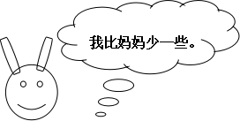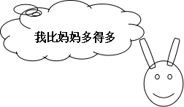
兔哥哥 兔妹妹
（1）兔哥哥可能采了多少个蘑菇？（画√）
42 | 38 | 21
（2）兔妹妹可能采了多少个蘑菇？（画√）
50 | 70 | 92

2、一共要搬56张椅子，已经搬了50张，还要搬多少张？
□○□=□
3、二（1）班男生有10人，女生有9人。二（1）班一共有多少人？ □○□=□
4、二（1）有18人，其中女生有9人。二（1）班男生有多少人？ □○□=□
5、老猫和小猫一共钓了24条鱼。老猫钓了20条，小猫钓了多少条？ □○□=□
 | 篮球 | 跳绳 | 毽子
原有 | 35个 | 43根 | 14个
借走 | 30个 | 3根 | 6个
还剩 | （ ）个 | （ ）根 | （ ）个

6、
三年级数学下册数学自主检测（一）
班级 姓名 成绩
一、填空。 （20分）
1、两位数乘两位数的积，最大是（ ），最小是（ ）。
2、49×28的积是( )位数，积大约是（ )。
3、25×3×6=25×( ) ( )÷6=60……5
- 一张作文纸共21行，每行18个格子。这张纸一共大约有( )个格子。
5、李师傅平均每天加工10个零件，二月份工作22天能加工( )个零件。
6、50个20相加得（ ）。
7、我们学过的长度单位有（ ）、（ ）、（ ）、厘米、（ ）。
8、在（）里填上适当的数．
（1）4千米=（ ）米；（2）8厘米＝（ ）毫米；
（3）3米＝（ ）厘米；（4）50分米＝（ ）米；
（5）5000千克＝（ ）吨；（6）3千克=（ ）克；
- 直接写得数。（20分。）
32×30= 11×50= 20×40= 57—19=
40×5= 37+18= 40×21= 90÷3=
120×3= 630÷3= 25×40= 8×50=
30×13= 60×50= 62×0= 12＋20=
30×23= 40×50= 24÷2= 400÷2=

三、用竖式计算，带★要验算。（3+3+3+4=13分。）
24×38= 52×80= 26×29= ★54×45=

四、在（ ）里填上适当的单位。（10分。）
（1）学校操场长100（ ）。 （2）一支钢笔长15（ ）。
（3）一座塔楼高32（ ）。（4）小明身高 140（ ）。
（5）一座桥大约能载重60（ ）。（6）一头大象约重7（ ）。
（7）一个鸡蛋重40（ ）。（8）一包味精50（ ）。
（9）一头鲸鱼重150（ ）。 （10）轮船能载重 200（ ）货物。
五、估一估，把得数比3000小的算式圈起来. （6分）。
49×73 39×62 69×39 82×68 99×18 78×52

六、解决问题。（30分。）
1、抄一篇500字的作文，用每页22行，每行21个格子的作文纸抄，抄2页纸够吗？如果够多几个格子？如果不够少几个格子？

2、星期天，爸爸妈妈带我和弟弟到公园玩。公园的门票是：成人每位28元，儿童每位14元。请问我们买门票要花多少钱？

3、张庄小学的同学排队做操，如果每排站28人，站成18排后还多15人。张庄小学一共有多少人？

4、每筒羽毛球有12个,每筒28元.(1)这些羽毛球一共有多少个?(2)买这些羽毛球一共要多少钱?

5、小明绕学校操场跑一圈是200米，跑8圈是多少米？

6、工厂用一辆载重4吨的汽车运8台机器，每台机器重480千克。能一次运完吗?

三年级语文下册阶段性检测（一）
清洁分：5分
班级 姓名 成绩
一、看拼音，写词语（10分）
mín zú pǔ xiě jià shǐ chuànɡ zào chuán dì
（ ）（ ）（ ） （ ） （ ）
āi shānɡ tuō qǐ rónɡ bù huánɡ kǒnɡ dǒnɡ shì
（ ） （ ）（ ） （ ） （ ）
二、组词（8分）
架（ ）蜒（ ）辽（ ）操（ ）阻（ ）
驾（ ）蜓（ ）疗（ ）澡（ ）组（ ）
摘（ ）似shì ( ) 系jì ( )
滴（ ） sì ( ) xì ( )
三、填字成词（9分）
搏（ ）风浪 难以（ ）数 （ ）为壮观 生（ ）繁衍
用之不（ ） （ ）波浩渺 流连（ ）返 春光明（ ）
云（ ）雾罩 （ ）万变 一（ ）千里 奇峰（ ）岭
白云（ ）狗 飘飘（ ）仙 变（ ）无常 千（ ）万（ ）
四、填上表示色彩的词（5分）
（ ）的迎春花，（ ）的桃花，（ ）的梨花，引来一群美丽的蝴蝶。小河河面映着（ ）的天空，再加上岸边（ ）的柳树，真像一幅美丽的图画。
五、根据课文内容填空（23分）
1、一天清晨，我看到有个小女孩 在花前，从花丛中小心地 了一片带露水的花瓣，双手 着，然后飞快地 过田野， 远了。
- 像 穿行在大地， ， 。
东起 ，西到 ， 谱写了 的诗篇。
- 像 飘落在大地， ， 。
北起 ，南到 ， 谱写了 的诗篇。
- 我把雪儿 ，雪儿 ，似乎在向我 ，然后向
。
- 阅读理解（15分）
（一）7分
庐山的云雾千姿百态。那些笼罩在山头的云雾，就像是戴在山顶上的白色绒帽；那些缠绕在半山的云雾，又像是系在山腰间的一条条玉带。云雾弥漫山谷，它是茫茫的大海；云雾遮挡山峰，它又是巨大的天幕。
- 用“———”划出这小节的中心句。
- 这一小节重点写了庐山云雾的四种姿态，即（ ）、（ ）、（ ）和（ ），作者把这些云雾分别比作（ ）、（ ）、（ ）和（ ）。
- 庐山景色美丽，古代多少诗人留下了赞美她的诗句，请你写出一句。
， 。
（二）8分
古怪的风
风是个很古怪的东西，它的脾气谁也捉摸不透。
春天，它很活泼、很温柔。轻轻地给杨柳梳（辨 辩 辫）子，给小河穿上带波纹的绿衣，亲吻人们的脸，吹醒了一个冬天的鲜花们去点缀整个春天。
夏天，它很懒惰。因为天气热，它便偷懒在家睡大觉，逗得人们老想念它。它呢？对于人们的叫骂爱理不理的，好像这些都与它无关似（sì shì）的。
秋天，它很勤快。跑遍城市和山村，吹红了山上的果子，吹黄了树叶，吹来了丰收，吹开了农民的笑脸。
冬天，它很调皮。雪花姑娘刚给大地盖好雪毯，它就把雪毯吹开，看大地妈妈和她的孩子睡得（de dé）是否香甜。它还爱搞恶作剧，吹冻了冰雪，一些不怕冷的（贪 贫）玩的小朋友出门摔上几跤，它便坐在树枝上笑，笑得连枯枝也“啪啪”作响。
- 在文中括号内选择正确的词或读音，在上面打“√”。
- 从文中找出下列词语的近义词、反义词，并写下来。
近义词：懒惰（ ）顽皮（ ）
反义词：勤劳（ ）粗暴（ ）
- 填空
风的特点是 。表现在：春天 ，夏天 ，秋天 ，冬天 。
七、作文（25分）
你一定有非常要好的朋友吧，你了解他吗？他有什么兴趣爱好呢？把你的朋友介绍给大家吧！

二年级语文下册阶段性检测（一）
班级＿＿＿＿ 姓名＿＿＿＿ 得分＿＿＿＿
(书写分5分）
一、看拼音，写词语。（20分）
tuán yuán jiàn kānɡ bō luó jìnɡ ài sānɡ yè
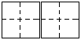
xiù fēnɡ càn làn yánɡ liǔ yǒnɡ ɡǎn huà lánɡ
二、比一比，再组词。（10分）
暖( ) 晓 ( ) 坡( ) 弯( )觉 jiào（ ）
缓( ) 绕 ( ) 破( ) 湾( ) jué （ ）
三、查字典填表。（10分）
四、写出句中加点词的反义词。（4分）
生字 | 音序 | 音节 | 应查的  部首 | 除部首外  的笔画数 | 组词
希
盖
乃
爱
1、蚕姑娘脱下（ ）衣裳，换上新衣裳。
2、他又黑又瘦，她又（ ）又（ ）。
3、西北风吹来，感觉冷冰冰的。走在太阳底下就觉得（ ）的了。
五、句子练习。（8分）
例：蚕姑娘脱下旧衣裳。
蚕姑娘换上新衣裳。
蚕姑娘脱下旧衣裳，换上新衣裳。
1、把下面两句话，合并成一句话。
下课了，小明走出教室。
下课了，小明跑向操场。
_________________________________________
2、把句子写具体。
（1）、我们戴着 的红领巾一起 地去外面玩。
（2）、 的鱼儿在水里 地游。
3、选合适的词语，把句子填完整。
倒影 倒映
蓝天、白云、青山、绿树都（ ）在清清的湖水中，构成了一幅五彩缤纷的图画。看着湖中的（ ），我深深地陶醉了。
六、排列句子顺序：（6分）
( ) 夏天，向日葵(kuí)开花了，金灿灿的。
( ) 没过几天，嫩嫩的小芽就钻出地面。
( ) 春天，我把葵花籽埋在黑乎乎的泥土里。
( ) 向日葵越长越高，我得（děi）抬头来看它。
( ) 种子在地里悄悄地发芽。
( ) 秋天，向日葵的籽成熟了，一颗颗真饱满。
七、按课文内容填空。（16分）
1、春节那天，我和爸爸、妈妈去奶奶家 ，一块儿吃 。清明节，人们都到郊外去 、 。 节，人们吃粽子，赛 。
2、桂林的山千姿百态，有的像 ，有的像 ，还有的像 。
3、春天，从蚕卵里钻出了____ __的蚕姑娘，一共睡了__ 次。第一次醒来变得 _______，第二次变得______ __ ，第三次变得 ，第四次身体一天天 。它 结茧，最后飞出蛾姑娘。
八、把诗句补充完整，再把相对应的诗人、诗名和诗句连起来。（6分）
孟浩然 《春雨》 不知 谁裁出，二月 似剪刀。
杜甫 《春晓》 ，处处闻啼鸟。
贺知章 《咏柳》 随风潜入夜， 。
九、阅读短文，回答问题。 （ 7分 ）
春雨
早晨醒来，耳边仍然响着淅淅沥沥的雨声，春雨下个不停，一下就是两三天。像牛毛，像花针，像细丝，密密地斜织着。
这真是一场及时雨啊！春天，万物生机勃勃，它们是多么需要滋润！柳枝上挂着晶莹的小水珠。一阵春风拂过，柳枝随着春风轻轻地摆动。枝条上的水珠子滚落下来，美极啦！柳树经过雨水的冲洗，仿佛穿上了绿色的新衣。
春雨呀，把大地打扮得更加美丽可爱。
1、短文有（ ）个自然段，第2小节有（ ）句话。
2、填空：
（1）、第一自然段中，作者把春雨分别比作：_______、_______、_______。
（2）、“它们是多么需要滋润！”在这句话中“它们”指________。
（3）、这是一场 雨。
十、看图写话：（8分）
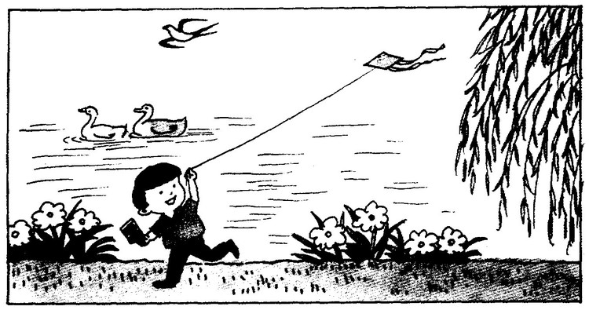
春天来了，什么怎么样了？谁在哪里干什么？仔细观察图画，再写几句通顺的话。

春 天 来 了

二年级数学下册阶段性检测（一）
班级 姓名 成绩
一、直接写得数。(20分)
560-60= 30+400= 500+2= 20÷6=
880-80= 70+300= 670-600= 36÷6=
150-100= 10÷3= 300+500= 340-40=
45÷5= 50+800= 780-700= 27÷8=
6×9= 33÷6= 300+20= 90+700=
二、用竖式计算。（12分）
57÷8= 37÷4= 50÷7= 64÷8=

三、填空。（30分）
1、、

÷ = （盒）…… （个）
÷ = （个）…… （个）
2、75里面最多有（ ）个9，28里面最多有（ ）个8.
3、从右边起，第三位是（ ）位，万位是第（ ）位。
2、在□÷7=5……□中，余数可以填（ ），其中最大的余数是（ ）。
5、709里面有（ ）个百和（ ）个一。
6、一个数的千位上是1，其余各位上都是0。这个数是（ ），比它小1的数是（ ）。
7、5个百、3个十和4个一组成的数是（ ）。
8、分针从3走到5走了（ ）分钟，时针从6走到10走了（ ）小时。
9、在（ ）里填“时”“分”“秒”。
（1）刷一次牙大约用4（ ）。
（2）脉搏跳10次大约用8（ ）。
（3）夏天午睡大约用1（ ）。
10、按规律填数。
（1）260，270，280，（ ），（ ），（ ）
（2）6070，6080，6090，（ ），（ ），（ ）
（3）503，502, 501，（ ），（ ），（ ）
11、727这个数中，最右边的“7”表示（ ），最左边
的“7”表示（ ），中间的“2”表示（ ）。
三、在○里填上“＞”“＜”或“＝”（4分）
5分○5秒 1时○100分
1089○999 7890○8790

四、想一想，填一填。（8分）
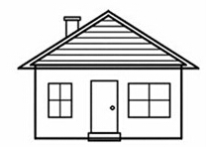
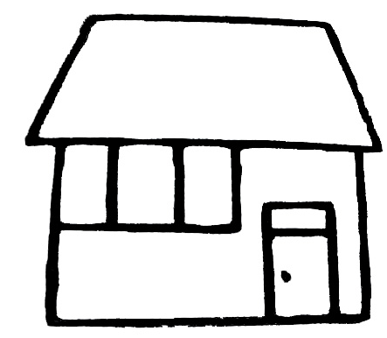
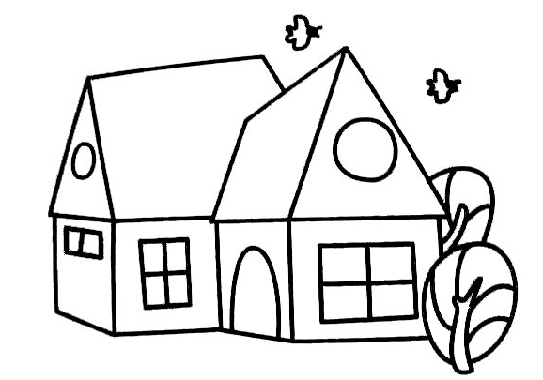
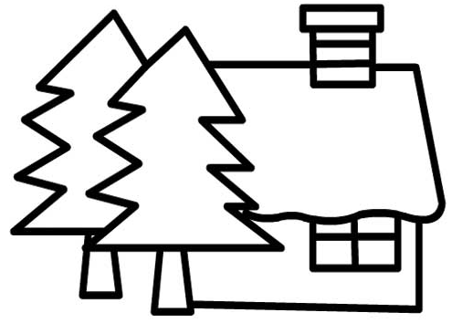

玲玲家 小明家

乐乐家
芳芳家
（1）小明家在乐乐家的（ ）面，芳芳家在乐乐家
的（ ）面。
（2）玲玲家在芳芳家的（ ）面，乐乐家在玲玲家
的（ ）面。
五、解决问题。（24分）
1、16本连环画，平均分给3个班，每班可以分几本，还剩几本？

2、 橡皮 4元可以买几块，还剩几角？
9角

- 有35箱矿泉水，每班分6箱。可以分给几个班，还剩多少箱？

添上（ ）箱就够再分给一个班。

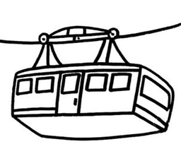
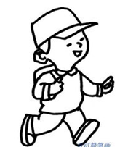
4、 有23人准备乘坐缆车

限坐4人
至少需要几辆缆车？

富民小学五年级数学阶段性练习（一）
（满分100分，卷面分2分）
班级_______ 姓名________ 成绩________
一、我会填（25%）。
1、含有（ ）的（ ）是方程。例如（ ）。
2、李红去年重25千克，今年比去年重x千克，今年重（ ）千克，两人一共重（ ）千克。
3、一个平行四边形的底是x厘米，高是底的2倍，那么高是（ ）厘米，面积是（ ）平方厘米。
4、在括号里填上合适的数。
36分=（ ）时 400克=（ ）千克
6分米=（ ）米 18时=（ ）日
5、 根据“原有x本书，借出56本，还剩60本”可以用以下方程表示数量关系：
（ ）或（ ）
6、三个连续自然数中，中间一个数是a，最小的一个数是（ ），最大的一个数是（ ），这三个数的和是（ ）。
7、用买1支钢笔的钱去买练习本，买了8本后还剩2.5元。每本练习本x元，每支钢笔（ ）元。
8、如果要反映数量的增减变化情况，可以用（ ）统计图表示，要绘制一幅能反映出全校各年级男女生人数的统计图，你认为绘制成（ ）统计图较好。
9、解方程x÷6=18，可以这样进行x÷6○□=18○□，x=（ ）。
10、如果x－3.5 = 7 ，那么6x = （ ） ，x÷0.2 =（ ）
11、公鸡有b只，母鸡的只数比公鸡的3倍多15只，母鸡比公鸡的只数多（ ）只。
12、从0、2、3、7这四张卡片中选三张，使组成的三位数都是3的倍数。组成的三位数最大是（ ），组成的三位数最小是（ ）。
二、我是小法官。（正确的画“√”，错误的画“×” 6%）
1、含有未知数的式子叫做方程。 （ ）
2、方程都是等式，等式都是方程。 （ ）
3、等式两边都加上一个数，所得结果仍然是等式。 （ ）
4、x÷3=60两边都乘一个数，所得结果仍然是等式。 （ ）
5、等式的性质对方程同样适用。 （ ）
6、3.6减去x的差是1.3，列方程是3.6- x =1.3。 （ ）
三、精挑细选。（10%）
1、方程x÷3=60的解是（ ）。
A、x =20 B、x =57 C、180 D、x =180
2、在ax = 0.36中，如果x=0.4，那么a =（ ）。
A、0.9 B、9 C、4 D、0.4
3．一辆货车3分钟行驶4千米。行驶1千米要用（ ）分钟。
A $\frac{1}{3}$ B $\frac{1}{4}$ C $\frac{3}{4}$ D $\frac{4}{3}$
4．要使$\frac{x}{7}$是假分数，$\frac{x}{8}$是真分数，x应是( )。
A 8 B 7 C 6 D 9
5．加工同样多的零件，王师傅用了小时，张师傅用了小时，( )做得慢一些。
A 张师傅 B 王师傅 C 无法比较 D 一样快
四、解方程。（19%）
7.6＋x =34.5 x－780 = 315 9y÷2 = 20.5+20
检
验

4.5 x =9 4.2＋1.8 x =60 3 x－1.2 = 0.3

五、实践与操作（3%）
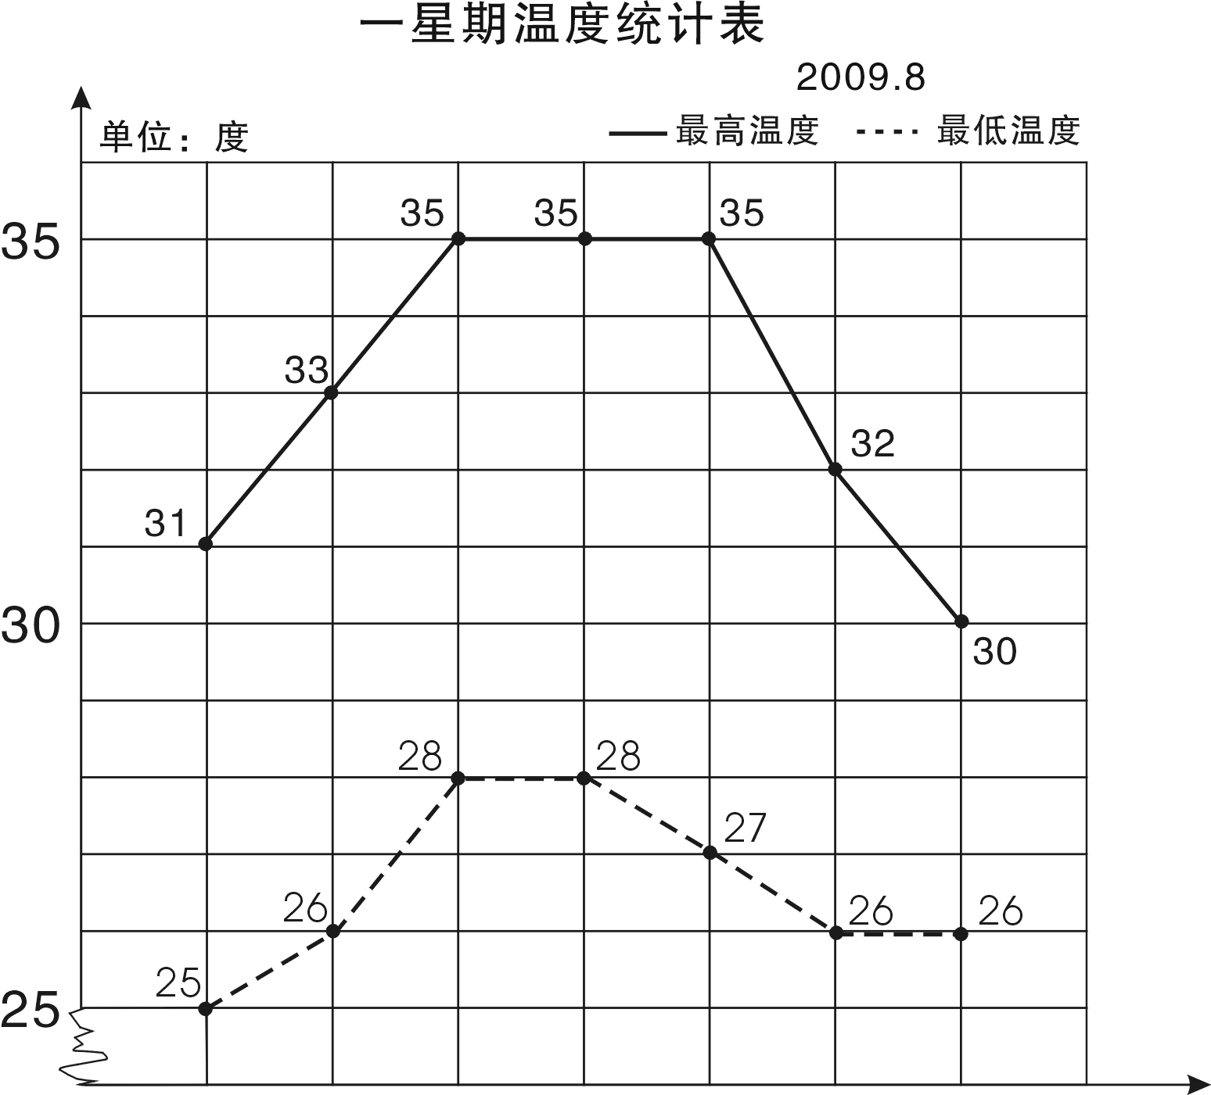
星期一
星期二
星期三
星期四
星期五
星期六
星期日
2009.8

学校气象小组把某星期各天的最高气温和最低气温制成右面的统计图。
1、这个星期的最高气温从星期（ ）到星期（ ）保持不变。
2、星期（ ）的最高气温与最低气温相差最小，相差（ ）度。
3、这个星期最高气温平均是（ ）度。

六、列方程解决实际问题（35%）
- 果园里有65棵桃树，比苹果树多20棵。苹果树有多少棵？
（ ）的棵数+20=（ ）的棵数

- 小明原来有一些邮票，今年又收集了24枚，送给小军30枚后，还剩52枚。小明原来有邮票多少枚？

- 小张和小李用25分钟合打了一篇6000字的稿件，小张平均每分钟大约打140个字，小李平均每分钟大约打多少个字？

4、一块长方形地的周长是120米，长是40米，这块地的宽是多少米?

5、爸爸的年龄是小红的4倍，比小红大24岁，爸爸和小红今年各是多少岁？

6、一个直角三角形的面积是400平方厘米，一条直角边的长是80厘米，另一条直角边的长是多少厘米？

7、小颖和小婷每天早上坚持跑步，小颖每秒跑6米，小婷每秒跑4米，如果她们从400米环形跑道的同一地点沿逆时针方向同时出发，多长时间后小颖比小婷整整多跑一圈？

五年级语文下册阶段性练习（一）
班级： 姓名： 成绩：
（卷面分5分）
一、看拼音，写词语。(8)
gē yáo jì mò páo xiào shū cài
( ) ( ) ( ) ( )
qiáo bāo guǒ xié kòng zhì xiào lǜ
( ) ( ) ( ) ( )
二、给下列带点字选择正确的读音，打“√”。(4)
濒（bīn bīnɡ）临 干涸（ɡù hé） 澎湃（pài bài） 当（dang dang）铺
倚靠（yi yi） 仿佛（fú fó） 空隙（xī xì） 浑身解（xie jie数
三、组词。(5)
倚（ ） 裸（ ） 嫁（ ） 熔（ ） jiě ( )
解
椅（ ） 棵（ ） 稼（ ） 溶（ ） xiè ( )
四、把词语补充完整。（4）
座无( )地 炎( )子孙 处之( )然 ( )精会神

成千( )百 亮如白( ) 枝( )叶茂 专心( )志
五、按要求写成语。（6）
1 、表现人的仪表神态的： 、 、
2 、表示“看”的： 、 、
3 、描写春天美景的： 、 、
六、按要求完成句子。（4）
1、柳条醉了，摆动着纤柔的腰肢。（注意带线的句子，仿写一句）

2、请写出一条珍惜时间的名言。

3、宛如巨龙的橘红色火焰划破秋日的戈壁长空，直指苍穹。（注意带线句子，仿写一句）

4、请写两句描写春天的诗句（必须是课外积累的）
（1） ， 。
（2） ， 。

七、根据课文内容填空。（10）
1 《宿新市徐公店》中描写人物活动的诗句是：“ ，
。”
2 “春色满园关不住， 。”这句诗出自 写的《 》，诗题目的意思是 。
3 那几棵大海棠树， ，这繁花 ，不留一点空隙，阳光下就像 ……
选自冰心写的《 》，冰心原名叫 ，你还知道她的作品 （写两个）
4 如果不经过两性细胞结合而直接繁衍后代，就叫无性繁殖，也称 。我知道的植物有 、 。
5、学习了《梦圆飞天》一课，你想对杨利伟说：
你还知道的航天员有： 、 、
八、阅读短文，回答问题。（24）
（一）早 （节选）
迈进后园，(蜡 腊)梅开得正盛(shèng chéng)，几(jǐ jī )乎满树都是花。那花白里透黄，黄里透绿，花瓣润泽透明，像琥珀或玉石雕成的，很有点冰清玉洁的韵致。梅飘香而送暖，梅花开的时候，正预示着春天的到来。二十四（番 翻）花信风，一候是梅花，开得最早。
- 用“\”画去括号里不正确的字或读音。 （4）
- 理解词语的意思。（2）
冰清玉洁：
预示：
2、用“ ”和“ ”线分别画出描写梅花颜色、品格的词句。 （2）
3、《早》一课作者写梅花就是为了 ，以梅花开得 衬托鲁迅先生 的精神。（3）
（二）、阅读短文，回答下面问题。（14）
大地回春了，河流揉揉它那沉睡的眼睛，叮叮咚咚欢乐地流着，树木、野草又获得了新的生命，开始吐出它那嫩绿的幼芽，散发出芬芳扑鼻的清香。燕子怀着愉快的心情从南方回来了，自由自在地在碧蓝的天空中飞翔。这时，春雨也伴随着春风来到了人间。这是第一场春雨。我打开窗子，向远处望，。雨丝细细的，像花针一样，又好像无数断了线的珍珠从天而降，断断续续地直插到地里，将祖国的山河绣得更加美丽。远处的房屋、树木在茫茫的雨帘中，似轻烟笼罩；近处的青枝、绿叶，青翠欲滴；小草贪婪地吮吸着 “贵如油”的春雨。你看吧，杏花开得一片片白，桃花开得像一片片绯红的云；小树苗的枝头上吐出一串串绿珠子般的小芽，小芽上顶着一颗颗透明的雨珠，亮晶晶的……这是一幅多么美丽的春雨图啊！
1、照样子，写词语。（4）
亮晶晶: ______________、_____________
断断续续: _____________、______________
2、找出文中描写颜色的词语，写在下面，你还能再写2个这样的词吗？（2）
（文中的词) ____________________________
（你的词）____________________________
3、用波浪线画出一句打比方的句子，它是把（ ）比作了（ ）（2）
4、用“——”画出文把河流当作人来写的句子。 你也能写一个拟人句吗？（2） ________________________________________________________________
5、用双横线画出文章的中心句。（2）
6、你能这篇文章加一个标题吗？（2） _______________________
九、习作。（30）
题目：他（她）不是我
提示：有一天，你被克隆了。这个克隆的人是你，又不是你。接下来会发生什么事情呢？想象一下，写下来。
要求：篇幅不少于400字，注意想象合理，语句通顺。

富民小学六年级数学阶段性检测（一）
（总分100分，其中清洁分2分）
班级 姓名 成绩
一、填空 20分
1．如果想要表示出数量增减变化的情况，可以选用( )统计图表示；如果要清楚地了解各部分数量与总数量之间的关系，可以用( )统计图表示。
2、一个圆锥体的高是3分米，底面半径是3分米，底面积是（ ）平方分米，体积是（ ）立方厘米，与它等底等高的圆柱体积是（ ）立方厘米。
3、一个圆柱体削去12立方分米后，正好削成一个与它等底等高的圆锥体，这个圆锥体的体积是（ ）立方厘米。
4、（ ）：15=4：（ ）； 用10的4个因数组成的比例是（ ）。
5、文艺书和科技书本数的比是5:3，文艺书的本数占文艺书和科技书总本数的，科技书的本数比文艺书少。
6、食堂吃掉的粮食是剩下粮食的40％，吃掉的粮食是运进总粮食的,剩下粮食与运进总粮食的比是（ ）。
7、一种压路机的前轮是圆柱形的，轮宽2米，直径1.2米，前轮转动两周，压路的面积是（ ）平方米。
8、把一根2米长的圆柱体木料截成3段，表面积增加了12平方分米，这跟木料的体积是（ ）立方米。
9、一个圆锥的体积是96平方分米，底面积是8平方分米，它的高是（ ）分米。
10、将一个边长为6分米的正方形纸片卷成圆柱筒，这个圆柱的侧面积是（ ）平方分米。
11、一个圆柱和一个圆锥的体积和底面积相等。若圆柱的高是15厘米，那么圆锥的高是（ ）厘米。若圆锥的高是15厘米，那么圆柱的高是（ ）厘米。
12、把一个三角形按3:1放大，原来三角形的底是5厘米，高是4厘米，放大后的面积是（ ）平方厘米。
二、选择题 12分（填序号）
1、做一个圆柱形通风管要用多少铁皮是求（ ）。
A、容积 B、表面积 C、侧面积
2、用一张长6厘米，宽2厘米的长方形纸卷成一个圆柱，按（ ）方式卷，得到的圆柱体积最大。
A、以2厘米作为圆柱的高 B、以6厘米作为圆柱的高 C、无法确定
3、把两个完全一样的圆柱体拼成一个10厘米长的大圆柱体，表面积减少了25.12平方厘米，原来一个圆柱体的体积是（ ）立方厘米、
A、31.4 B、62.8 C、94.2
4、两个圆柱的高相等，底面半径之比是1:3，那么它们的体积之比是（ ）
A、1:3 B、1:6 C、1:9
5、X：Y=2：3，所以（ ）
A、X:Y=3：2 B、2X=3Y C、2Y=3X
6、扇形统计图甲中六（1）女生占56℅，扇形统计图乙中六（2）女生占45℅，甲乙两个统计图所表示的女生人数（ ）。
A、甲比乙多 B、乙比甲多 C、不确定
三、计算题 30分
1、直接写得数（10分）
0.25×40 = 1- 80％ = 0.3×20％ = 0.75÷$\frac{1}{4}$ = 5²－1²=
3 -$\frac{4}{5}$ = $\frac{3}{5}$ - $\frac{1}{4}$= 0÷$\frac{4}{\text{17}}$ = 0.21÷0.7 = 1－＋=
2、求未知数（8分）
X:1000＝ 8∶x ＝$\frac{1}{3}$∶$\frac{1}{\text{16}}$ = 2x＋0.6=5.4

3、简便计算（9分）
4.2×99 + 4.2 $\frac{3}{8}$×$\frac{7}{4}$ -$\frac{3}{4}$×$\frac{3}{8}$－$\frac{3}{8}$ 24×（$\frac{5}{6}$ - $\frac{3}{8}$ ）

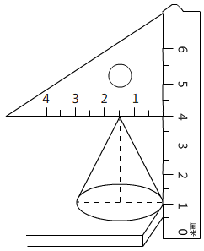
4、求圆锥的体积。（3分）

四、解决问题 36分
1、用白铁皮制作圆柱形通风管道10节，每节长2米，管口直径1.5分米，这样至少需要白铁皮多少平方米？（5分）

2、砌一个圆柱形水池，底面直径是8米，深2.5米，在池底面和侧面抹水泥，若每平方米需水泥20千克，抹好这个池子共需水泥多少千克？（5分）

3、一台空调降价20%后售价是2400元，该空调的原价是多少元？？（5分）

4、学校举办春季运动会，参加比赛的运动员在170到180之间，女运动员的人数是男运动员的$\frac{3}{4}$，你知道男女运动员各有多少人？（5分）

5、一个近似于圆锥形的碎石堆，高1.2米，底面周长是12.56米，每立方米碎石约重2吨。这堆沙约重多少吨？（得数保留整数）（5分）

6、 一个圆柱形水杯的容积是1.6升，从里面量，底面积是1.2平方分米，用这个水杯装杯水，水面高多少分米（5分）

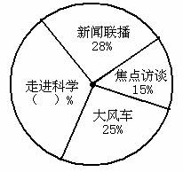
6、下图是某实验小学教师喜欢看的电视节目统计图。（6分）
（1）喜欢《走进科学》栏目的老师占百分之几？（2分）

（2）喜欢的《大风车》的老师比喜欢《焦点访谈》的
多20人，实验小学一共有多少老师？(2分)

（3）喜欢《新闻联播》的和喜欢《走进科学》的一共有多少人？（2分）
富民小学英语六(下)阶段性测试一
班级_______________ 姓名______________ 成绩____________
听力部分（共30分）
一、听录音，选出你所听到的句子中含有的选项，听1遍。（10分）
（ ）1. A. wake B. word C. walk
（ ）2. A. then B. them C. ten
（ ）3. A. mouse B. house C. horse
（ ）4. A. live B. give C. lion
（ ）5. A. some B. small C. sweet
（ ）6. A. at a time B. on time C. all the time
（ ）7. A. sharp B. help C. deep
（ ）8. A. a little B. a few C. a lot of
（ ）9. A. too many B. too much C. so much
（ ）10. A. diet B. diary C. dentist
二、听录音，选出最佳的应答，听2遍。（5分）
（ ）1. A. It’s between the chairs. B. It was over there.
C. It’s my sister’s.
（ ）2. A. Yes, they were. B. Yes, they did. C. Yes, it did.
（ ）3. A. By bus. B. Ten yuan. C. I’m eleven.
（ ）4. A. She reads a book. B. She read a book.
C. She is reading a book.
（ ）5. A. she is singing happily. B. she is watching excitedly.
C. She is reading quietly
三、根据所听内容，给下列图片排序。（两遍）（5分）

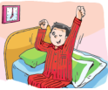

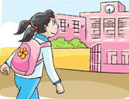
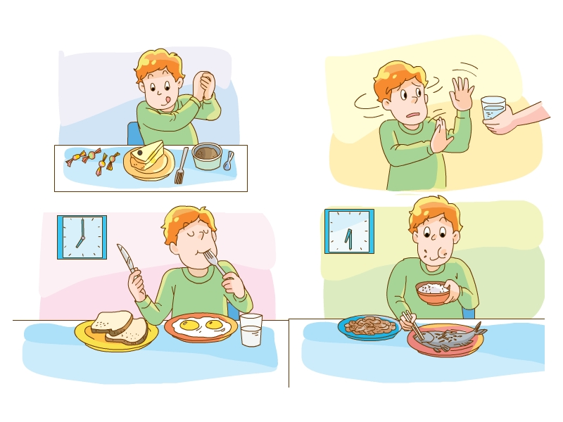

（ ） （ ） （ ） （ ） （ ）
四、听录音，填空。（10分）
Peter always has some ________ and ________ for breakfast. He usually has a ________ rice, some chicken and some ________ soup for ________. He has some ________, some ________, and some ________ for ________ . He ________ an apple every day. He ________ fruit very much.

笔试部分（共70分）
五、英汉互译。（共10分）
1. 起床早______________________ 2. before lunch______________
3. 一些好习惯__________________ 4. brush teeth _______________
5.健康饮食____________________ 6. make a big hole_____________
7. 感到困乏的 __________ 8. say happily ________________
9. 大声笑 _____ 10. put his things in order ______________
六、单项选择（15分）
( )1. Let me you our house.
A. show...to B. show....round C. show...around
( )2.We should eat sweet food at a time.
A. a lot of B. a little C. a few
( )3. The women in the chair are chatting .
A. happy; happy B. happily; happily C. happy; happily
( )4. You can’t eat meat. You should eat vegetables.
A.too many; some B. too much; some C. too much; a little
( )5. Sam is a boy, he plays table tennis very .
A. good; well B. good; good C. well; well
( )6. any juice in the bottle.
A. There is B. There is not C. There are not
( )7. My mother often has noodles breakfast.
A.on B. in C. for
( )8. I have breakfast 7:00 the morning.
A. at; on B. in; in C. at; in
( )9. The teacher gives ______ a book.
A. he B. his C. him
( )10. Sam looks _______, because he has a new car.
A. happy B. happily C. sadly
( )11. The cat helped the mouse ______ out.
A. get B. gets C. got
( )12. ---Who_______ Nancy visit last weekend?
---Her best friend Ella.
A. was B. were C. did
( )13. They _______ home next week.
A. are going B. go to C. are going to
( )14. Would you like _______?
A. some cola B. any cola C. any colas
( )15. We should keep _______ in the library.
A. quietly B. quiet C. loudly
七、用所给单词的适当形式填空。（10分）
- Look, Yang Ling ______________(tell) a story.
- I want ______________ play) football with my friends.
- What ______________ (do) you do three days ago?
- She is good at ____________(play) football.
- He laughs ___________.(happy)
- Su Yang ______________ (catch) a bird with her father in the park last week.
- My shoes are too small. I would like ______________(buy) a new pair.
8. There_________ (be) eight bags of rice in the kitchen this morning.
9. ______________ (do) climb up the tree. Ok, I’m sorry.
10. What about______________ (drink)some coffee?
八、从II栏中找出与I栏相对应的句子，将序号填在括号里。（10分）
I II
( )1. Where are you going? A. We have three.
( )2. What are you doing? B. Yes, I do.
( )3. How many apples do you have? C. No, but J have a cute cat.
( )4. Do you like apples? D. Yes, I did.
( )5. Do you have a dog? E. Some milk.
( )6. Who is the lollipop（棒棒糖) for? F. The girl in red.
( )7. What did you do on Monday? G. I’m going to the bookshop.
( )8. What's in the bottle? H. The brown dog's.
( )9. Did you go to the Summer Palace? I. I'm making a fruit salad.
( )l0. Whose tail is short? J. I climbed the mountain with my classmates
九、根据要求完成句子，每空一词。（每空1分，共10分）
1. I have some bread and milk for breakfast. (对划线部分提问)
________ ________ you __________ for breakfast?
2. There is some fruit and vegetables in a healthy diet. (改成一般疑问句)
________ ________ ________ fruit and vegetables in a healthy diet.?
3. Miss Li often buys things from shops.(用yesterday改写句子)
Miss Li ________ things from shops____________.
4.Tim eats a lot of sweets every day.（改成否定句）
Tim _______ ________ a lot of sweets every day.
十、根据短文内容．选择正确的答案. （10分）
My living habits
I’m Mike. I am a student. I have some good living habits. Every morning, I get up at seven o'clock. After washing my face and brushing my teeth, I have some bread and milk for breakfast. Then in school, with my dear classmates, I begin my classes. At about eleven thirty, I have lunch. Then I have a rest for an hour. In the afternoon, I have classes again until(到…为止) five. I often do my homework at seven at home. It takes mc about one hour to finish it. After that, I watch TV for half an hour. Then I go to bed at nine o'clock.
( )1. Does Mike have any good living habits?
A. Yes, he does. B. No, he doesn't. C. I don't know.
( ) 2. What time does Mike get up?
A. At 6:00. B. At 7:00. C．At 5:00.
( ) 3. What does Mike have for his breakfast?
A. Some bread. B. Some milk. C. Some bread and milk.
( ) 4. Mike has lunch at at school.
A. 11:00 B. 11:30 C．12:00
( )5. Mike often watches TV for .
A. an hour B．half an hour C. an hour and a half
（二）
Everybody wants to be healthy(健康的). You know food is very important.
There are many healthy foods. You can have more bananas, apples, oranges, tomatoes and carrots because fruits and vegetables are good for you. But don’t eat too much chocolate. It’s not good for you. It’s not good healthy food. Healthy food can make you grow(成长)and make you strong(强壮的)and happy. Remember there is a saying, ‘An apple a day keeps the doctor away.’ Sports can also keep you healthy. Get up early and do some sports every day. Don’t be lazy! You will be healthy and happy.
( )1. Which is right?
A. Everybody is healthy. B. We want to be healthy.
C. We are important.
( )2. What are vegetables?
A. Apples and pears. B. Chocolate and sweets.
C. Tomatoes and carrots.
( )3. Why are healthy foods good for you?
A. They make you happy. B. They make you grow strong.
C. They make you grow and make you strong and happy.
( )4. ‘An apple a day keeps the doctor away.’ means:
A. The doctor goes away when he sees an apple.
B. The doctor runs away when you give him an apple.
C. You eat an apple every day and you can be healthy.
( )5. The word “lazy” means .
A. 懒惰的 B. 忙碌的 C. 兴奋的
十一、Think and write。（5分。）
My habits
_______________________________________________________________________________________________________________________________________________________________________________________________________________
富民小学英语六(下)阶段性测试一
（听力材料）
一、听录音，选出你所听到的句子中含有的选项，听1遍。（10分）
1. Wake up, it’s time to get up.
2. From then on, the lion and the mouse became good friends.
3. Let Mike show them around his new house.
4. The mouse helped the lion get out of the net.
5. I like eating sweet food, but I eat a few sweets at a time.
6. We should have our meals on time every day.
7. The hole is too deep, I can’t reach the ball.
8. We can eat a lot of delicious food at Christmas.
9. We shouldn’t eat too much meat.
10. In a healthy diet, there is a lot of fruit and vegetables.
二、听录音，选出最佳的应答，听2遍。（5分）
1.Where is my football, Mum?
2. Did the cat eat the mouse?
3. How did you go to school today?
4. What did Helen do last night?
5. What is Helen doing in the library?
三、根据所听内容，给下列图片排序。（两遍）（5分）
1.The room is clean and tidy.
2. Mike only drinks a little water every day.
3. The boy is doing well at school.
4. The girl goes to school early in the morning.
5.Wang Bing usually gets up early.
四、听录音，填空。（10分）
Peter always has some milk and bread for breakfast. He usually has a little rice, some chicken and some vegetable soup for lunch. He has some noodles, some fish and some vegetables for dinner. He eats an apple every day. He likes fruit every much.

六年级语文下册阶段性练习（一）
班级_____________ 姓名_____________ 得分_____________
一、看拼音写词语。（10分）
guàn gài shōu liǎn wú gū zhàng yì zhàn lán
( ) ( ) ( ) ( ) ( )
qī hēi rú chī rú zuì chóng shān jùn lǐng
( ) ( ) ( )
二、在括号中选填合适的词语或关联词。（6分）
克服 经历 艰巨 信口开河 只有……才…… 或者……或者……
攻克 经过 艰苦 无所不谈 只要……就…… 与其……不如……
华罗庚说：“（ ）相信天才，（ ）相信勤奋。”这决不是（ ）。他用亲身（ ）告诉我们：（ ）勤奋，愿意付出（ ）的劳动，去（ ）学习和工作中的难关，（ ）会达到科学的顶峰。
三、选择正确答案（6分）
1、小王子的星球上有多少座火山？（ ）。
A 两座活火山，一座死火山 B 一座活火山，两座死火山 C 两座活火山，两座死火山
2、地理学家建议小王子去看哪个星球？（ ）。
A 地球 B 火星 C 金星
3、 纸月临走前，送给桑桑的礼物是 （ ） 。
A.一只鸽子 B.一本书 C.一个书包D.一封信
4、 以下不是杜小康所为的是（ ） 。 A.在学校门前摆摊卖货
B.和桑桑一起玩火 C.在芦场养鸭 D.捉迷藏时藏在棺材里
5、 以下不是桑桑所为的是 （ ）。A.撕下蚊帐作渔网 B.拆卸柜橱作鸽子窝 C.偷走女同学的书本 D.帮细马找柳须
6、为蒋一轮和白雀送信的孩子是 （ ）。
A.秃鹤 B.桑桑 C.杜小康 D.纸月
四、课文解读、积累与运用。（8分）
1、开学以来，通过对课文的学习，我们认识了 的伯诺德夫人一家， 的中国守军， 的聂荣臻将军， 的吴国少年；还感受到了大自然的多姿多彩，如： 的三亚落日，
的烟台的海。
2、告别了冬日的 、春日的 、夏日的 ，秋天的海平添了几分 与 ，渔家驾船出海了，货轮起锚远航了……
3、、_______________，死亦为鬼雄。_______________，__________________。这是作者__________写的《__________》。
五、修改下面的语段，注意用上正确的修改符号。（提示：有6处语病）6%
今天爸爸给我卖了一套十万个为什么，我非常高兴极了。我放学回到家里就迫不急待地拿起书，座在桌子上读了起来。大约过了整两个小时，爸爸叫我去吃饭了。
六、阅读与理解24%
（一）《三打白骨精》（节选）8%
白骨精不甘心就这样让唐僧走了，又变成一个白发老公公，假装来找他的妻子和女儿。悟空把金箍棒藏在身边，走上前迎着妖精，笑道：“你瞒得了别人，瞒不过我！我认得你这个妖精。”悟空抽出金箍棒，怕师父念咒语，没有立刻动手。暗中叫来众神，吩咐道：“这妖精三番两次来蒙（mēng méng）骗我师父，这一次定要打死它。你们在半空中作证。”众神都在云端看着。悟空抡起金箍棒，一棒打死了妖精。妖精化作一堆骷髅，脊(jǐ jí)梁上有一行字，写着白骨夫人。
1、划去短文中不正确的读音。（2%）
2、从文中划线的句子里，你看到了一个 的孙悟空。（2%）
3、这段话主要写了
4、《三打白骨精》是古典文学名著 中的一个故事，这本书的作者是 ，书中你知道的故事还有 、 。（2%）
（二）母亲节的礼物8%
鲁本兴奋得一路小跑回家。闯进家门，母亲正在厨房擦炉子。“看！妈，看！”鲁本（欢乐 欢快）地叫着，跳到母亲身边，把用报纸包着的小盒子（郑重 慎重）地放在母亲的手上，那手因为日夜操劳已变得粗糙，因这突然来的东西变得有些颤抖。
母亲小心地打开包装。一个蓝色天鹅绒的首饰盒映入眼帘。
她打开盒盖，泪水顿时（模糊 迷糊）了双眼。
在那个小巧的扁挑状胸针上烫着金光闪闪的字：Mother Thanks
那是1946年的母亲节！
母亲从未收到过这样的礼物，除了结婚戒指外，她没有什么装饰品。看着这可爱的礼物，母亲无言以对，她（欣慰 安慰）地笑着，一把把儿子揽入怀中！
1、把括号中不恰当的词用“\”划掉。（2%）
2、鲁本终于在那一天完成了他心中的美好愿望，“那一天”指 。（1%）
3、母亲从未收到过这样的礼物，“这样的礼物”是指
。（2%）
4、用“ ”画出描写母亲动作神态的句子，体会母亲当时心里是怎么想的，你又有什么感想？（3%）

（三）8%
瑰丽芬芳的花朵，使人一见就产生爱慕之心。古今中外有多少诗人赞美过它的艳丽，有多少画家描绘过它的丰姿。
可是， 你想过没有 如果花朵没有绿叶衬托 能有这样美丽吗 又有哪一朵美丽的花朵能离开绿叶呢
大自然的色彩是多么丰富 洁白的雪花 碧绿的湖水 金黄的麦浪 然而 我最喜欢的还是那平凡的绿叶 绿叶通过光合作用，能吸收二氧化碳，释放氧气，以保持空气的新鲜。绿叶有很强的生命力。
我爱绿叶，更爱具有绿叶精神的人。在四化建设中，有无数无名英雄，他们虽然貌不出众，语不惊人，但一直在勤勤恳恳默默无闻地工作着。在四化建设中，他们为祖国的繁荣富强贡献着自已的一切，所以我爱绿叶，更爱绿叶似的四化建设中的无名英雄。
绿叶是平凡的，但它的精神是伟大的。
1．请给文章加个题目。 1%
2．请找出短文中的一组反义词：（ ）与（ ）1%
3．请给短文的第二、三自然段加上标点符号。2%
4．请用“ ”标明短文的中心句。1%
5．这篇短文的层次十分清楚。第一自然段的段意是 ，第二自然段是过渡，第三、第四自然段的段意是 ，第五自然段进一步深入，起了 的作用。3%
七、习作。（35分）
题目：那一次，我 了（哭、笑、输、赢）
要求：根据自己要写的内容，选择一个词语填在横线上，使题目完整。要求选择最让自己动情的事来写，把事情写具体，写出真情实感。字数450字左右。

200

400

500

富民小学四年级数学自主检测(一)
班级________ 姓名________ 成绩________
- 仔细思考，认真填写。(每空1分，共32分）
1. 从右边起，第六位是（ ）位，计数单位是（ ）；第八位是（ ）位，计数单位是（ ）。
2.一个图形沿一条直线对折，两边的图形能够完全重合，这样的图形就是（ ），折痕所在的直线就是（ ）。
- 用6、7、4、1、0、9这六个数字组成的六位数中最大的是（ ），读作（ ），最小的是（ ），读作（ ）。
4.12时整分针和时针都指向（ ），顺时针旋转90后分针指向数字（ ），时针顺时针旋转90经过（ ）小时。
5.80047620是由（ ）个万和（ ）个一组成的；8在（ ） 位上，表示8个（ ），改写成用万作单位，近似数是（ ）。
- 一个数的十亿2、百万位、万位上的数字都是8，其余各位都是0，这个数写作（ ），改写成用“万”作单位的数是（ ）。
- 一个数由250个万和400个一组成，这个数是（ ）。
- 比最小的7位数少1的数是（ ），比最大的8位数多1的数是（ ）。
9.28053880000是一个（ ）位数，最高位是（ ）位，数字中的5在（ ）位，表示（ ）个（ ），把它改成用“亿”作单位的近似数是（ ）。
- 一个九位数，个位上的数字是7，十位上的数字是2，任意相邻的三个数字的和都是15.这个九位数是（ ）。
- 一个数的近似数是30万，这个数最大是（ ），最小是（ ）。
- 仔细分析，巧思秒断。（每题2分，共10分）
- 数位顺序表中，从左边起第五位是万位，第六位是十万位。…（ ） 2.平行四边形是轴对称图形。……………………………… …（ ） 3.火车在在铁轨上沿着直线行驶，可以看作平移。 ……………（ ） 4.50120000读作五千零十二万。……………………………… （ ）5.读数时，不管中间有几个0，都只读一个0。………………（ ）三、仔细斟酌，精挑细选。（每题2分，共10分）
- 个、十、百、千、万是（ ）
A.数位 B.计数单位 C.计数法
- 写数时，把计数单位按一定的顺序排列起来，他们所占的位置叫（ ）。
A.位数 B.数位 C.计数单位
- 在36后面添上（ ）个0，这个数是36亿。
A.4 B. 9 C. 8 D.7
- 下列四位数中，一个“零”也不读的是（ ）。
A.606006 B.600606 C. 600066 D.606600
- 把一个数改写成用“万”作单位的数，这个数与原数比（ ）。
A.变大了 B.变小了 C.不变
- 端正态度，认真计算。 (20分）
- 直接写出得数。（8分）
240÷6= 120÷30= 24×5= 360-360÷6= 90÷18= 560÷70= 6×15= 312-55-45= 2.四则混合运算（每题3分，共12分）
（307－209）÷11×25 276－（178+22）÷20

25×33÷5+186 324+18×（537－488）

- 读读写写。（8分）
- 读出下面各数。（4分）
28800600读作： 80120070 读作：
906705008读作： 30050007000读作：
- 把下列各数改写成“万”或“亿”作单位的数。（4分）
3850000 =（ ）万 82600000 =（ ）万 5600000000 =（ ）亿 3200000000 =（ ）亿
六、实践与操作。（8分）. C om

1、（1）将 先向下平移5格，再向右平移13格。（2分）

（2）将平行四边形沿A点顺时针方向旋转90°。（2分）
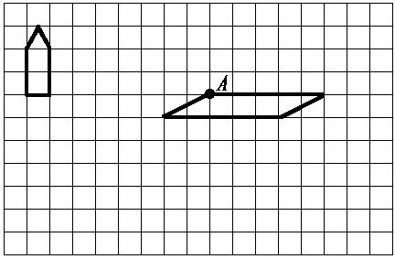

2、画出下面图形的另一半，使它们成为轴对称图形。（4分）

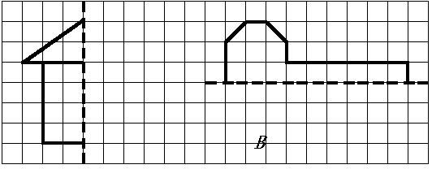

- 解决实际问题。（10分）
1.小军参加冬季阳光体育长跑锻炼，前两天共跑了1600米。照这样计算，他一个星期（5天）共可以跑多少千米？

2. 周日妈妈带小明去体育用品商店，一个篮球58元，一个足球46元，问： （1）小明想买1个篮球和2只足球，应付多少元？
（2）如果这些钱用来买35元一副的羽毛球拍，可以买几副？

四年级语文下册阶段性检测（一）
（总分100分卷面分5分）
班级： 姓名： 成绩：
一、看拼音写汉字。（8分）
Jīng què cǎo gǎo jūn yún bǎn tú

Wēi fēng hǎi bīn yuán yùn gōng jìng
二、用“√”在括号里选择正确的读音、生字或词语。（10分）
1、圆晕（yūn yùn ） 鲜(xiān xiǎn )为人知
2、环境（悠闲 优雅） 身体（强大 强壮 ） 满怀（信心 决心）
表演（精彩 精美） 阳光（明媚 明快 ） 改正（生活 错误）
3、在地震中，母亲用瘦（sòu shòu ）弱的身躯顶着塌下的一根房梁，（催 摧）促着孩子们赶快逃生，给了孩子们生存的希望。
三、在括号里填上合适的词句。（7分）
1、春天里，登上紫峰大厦，烟雨中的鸡鸣寺若隐若现，我不由得想起杜牧写的《江南春》的诗句： ，
。2%
- 从《春日偶成》中“ ，
。”一句中能体会到诗人郊游的愉快心情。2%
3、只有用“ ”这部钻机，才能 。2%
4、例：山上的小溪在欢快地唱歌。
按照例句的方法，将“春风吹着树叶，发出不同的声音。”这句话写得更生动些。

四、根据课文内容填空。（18分）
1、今天 ，明天长成 。叫风沙 ，让百鸟 。植树的好处还有很多，请你也照样子写一句。 。6%
2、 的草， 的芽， 的花，都像 聚拢来，形成了 。小燕子从南方赶来，为春光增添了 。6%
3、“我需要的是 的时间。搞科学研究，不能使用‘ ’
‘ ’这类字眼，也不能用 和 代替观察。”从竺可桢爷爷的话语中，我们可以体会到 。
五、阅读短文，完成练习。（7＋12＝19分）
（一） 人类的“老师”（片段）
一个人握住一个鸡蛋使劲地捏，（ ）怎样用力（ ）不能把它捏碎。薄薄的鸡蛋壳（ ）能承受这么大的压力，（ ）它能够把受到的压力均匀地分散到蛋壳的各个部分。建筑师根据这种“薄壳结构”特点，设计出许多（ ）轻便（ ）省料的建筑物。人民大会堂、北京火车站以及其他很多著名建筑，屋顶都采用了这种“薄壳结构”。
- 在文中的（ ）里填上合适的关联词，再选择一组关联词写一句话。

2、 在文中用“ ”画出描写“薄壳结构”特点的句子。1%
3、 你还知道自然界中哪些生物也是人类的好“老师”？为什么？写两种。2%
（1）
（2）
（二）蚂蚁
在我家的梧桐树下，有一个小小的蚂蚁窝，里面住着许多可爱的小蚂蚁。我平时最爱观察它们，我可喜欢它们啦。∕∕
它们很守纪律，平日出去寻食，总是排着整齐的队伍。队伍前面有一只大蚂蚁，它可能是蚂蚁的头吧。那长长的队伍像自行车的链子似的，一个接一个，可有秩序哩！更稀奇的是，如果谁掉了队，谁想逗留、贪玩，头儿或伙伴们就会绕过去用触角碰那些小调皮，好像在说：“掉皮鬼，掉队啦，快追上去！”
它们十分团结。瞧，它们发现了一条大虫，不一会儿就把虫子包围了。这个庞然大物怎么搬得走呢?不用着急，小蚂蚁自有办法。它们有的抱虫子的腿，有的扛虫子的身体，还有的站在虫子的身上，似乎在帮伙伴们鼓劲。蚂蚁渐渐多了起来，几十只几百只一起用力，“一―二―三”终于把大虫子抬了起来，慢慢向窝移去。一上下，小蚂蚁好像喊声大振。不一会儿，就把虫子搬进了窝。
啊!这些小精灵是多么可爱啊!它们齐心协力，团结友爱，用自己的劳动，换来了丰盛的食物。
它们的意志更坚强。下雨了，小蚂蚁早已把一颗颗椭圆形的卵搬到能避雨的地方。不一会儿，雨停了，它们又回到自己的家园。可是窝里灌满了水，怎么办呢？一只只小蚂蚁衔着一块块泥土，一块块地垒起来，重建自己的家园。
啊！多么聪明的小生灵啊！它们看上去是那么弱小，却有着坚强的意志和顽强的精神。∕∕
蚂蚁紧密团结、意志坚强的精神不正象征着我国人民团结一致建设美好国家，创造幸福生活的精神吗？∕∕
1、 从文中找出下列词语的近义词。3%
稀罕（ ） 坚强（ ） 喜爱（ ）
2、 根据分好的段落，写出第二段的段义。3%
第二段：
4、短文通过 、 、 这几件事情，分别描写了蚂蚁 、 、 这三个特点。6%
六、作文。 30分
仿照《燕子》一文，写一种你喜爱的小动物，可以介绍它的外形，特点和生活习性等。题目自拟，350字左右，相信你一定会写得很棒哦！

三年级英语下册阶段性检测（一）
班级： 姓名： 得分：
温馨提示：书写正确、美观，姿势正确。（卷面分2分）
听力部分（38分）
一、听录音，选出所听到的内容。(听两遍)(本大题共10小题，满分10分)
( ) 1. A. Miss Li B. Mr Green C. Mike
( ) 2. A. black B. blackboard C. birthday
( ) 3. A. am B. up C. cap
( ) 4. A. robot B. ruler C. rubber
( ) 5. A. library B. door C. window
( ) 6. A. shout B. run C. talk
( ) 7. A. milk B. cake C. sweet
( ) 8. A. my B. you C. your
( ) 9. A. eat B. drink C. sleep
( )10. A. door B. ball C. doll

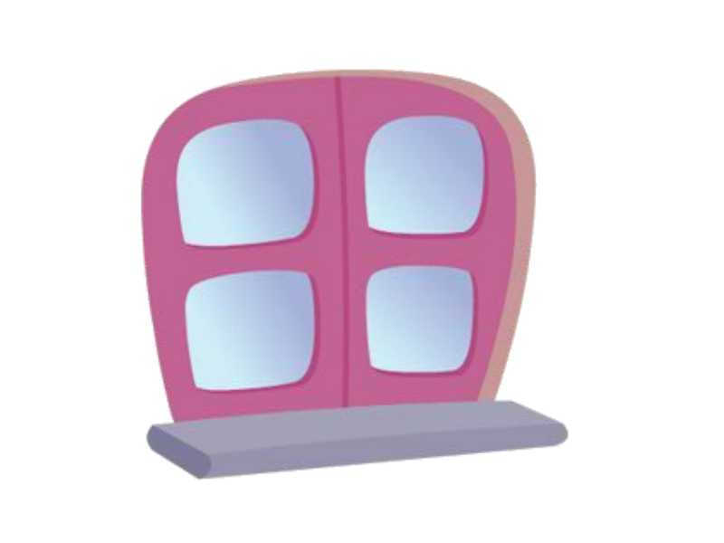
二、听录音，选出你所听到的图片。(听两遍)(本大题共5小题，满分10分)


( ) 1. A. B.

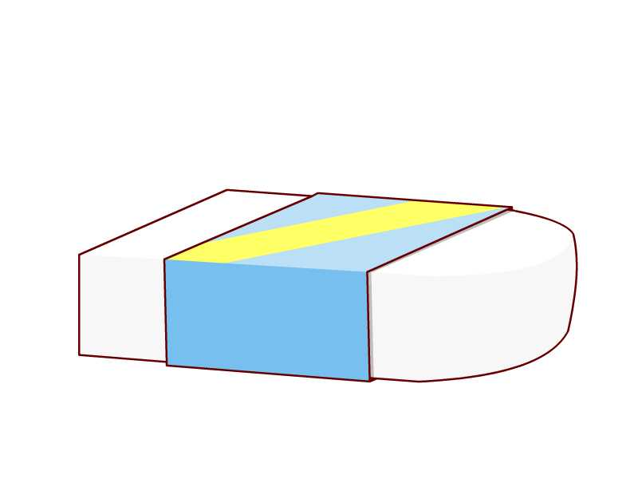
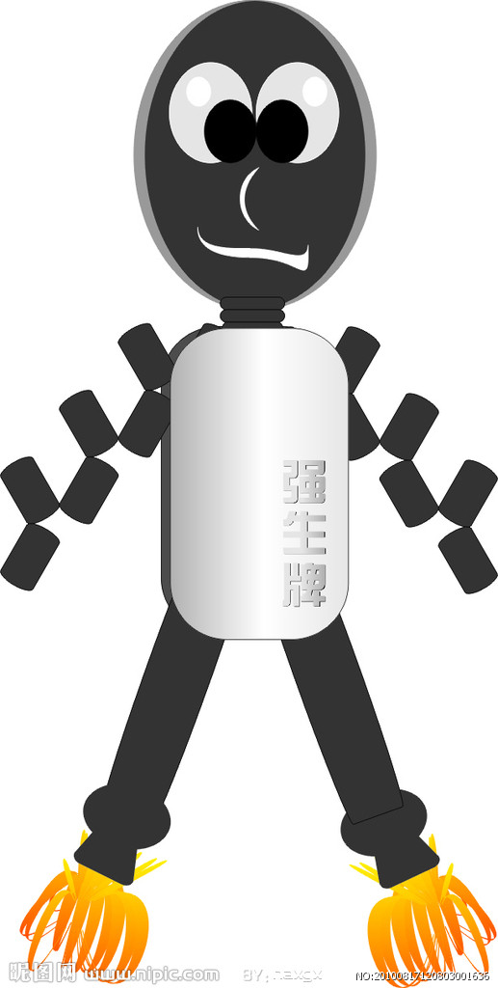
( ) 2. A. B.

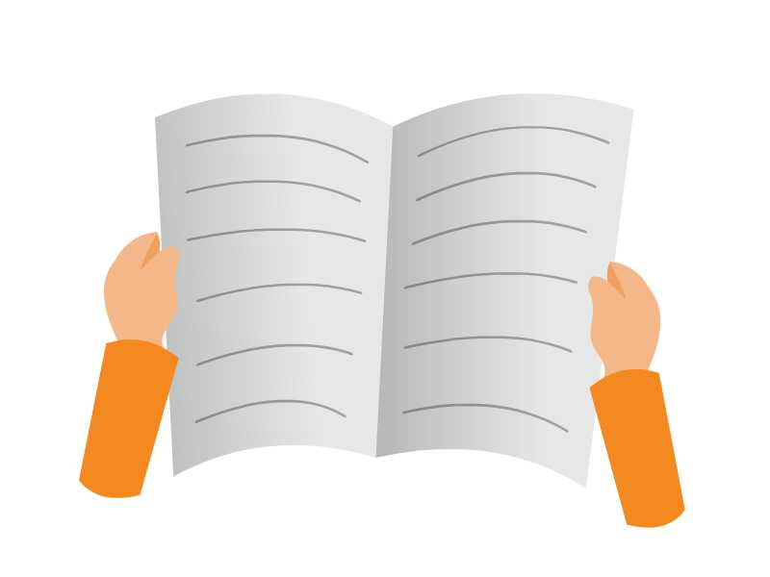

( ) 3. A. B.

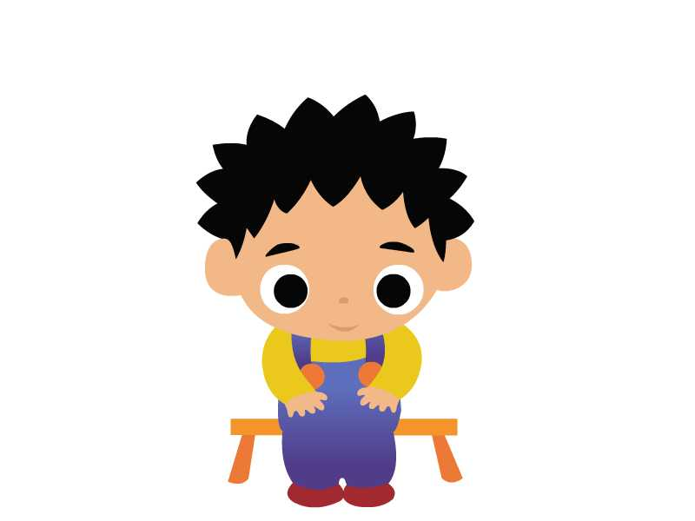
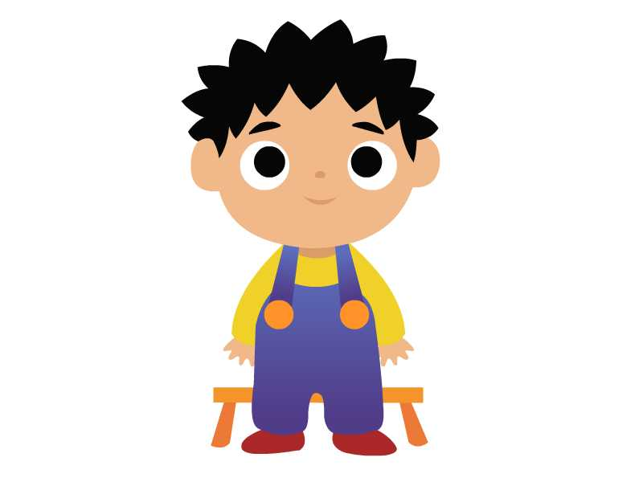
( ) 4. A. B.

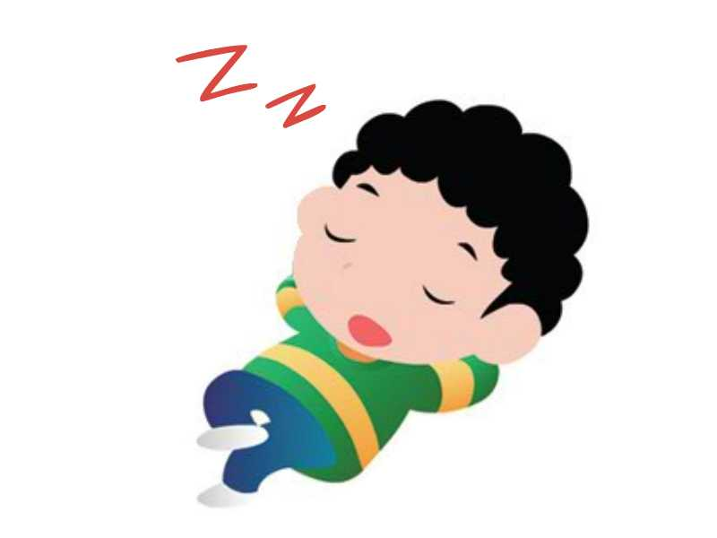

( ) 5. A. B.

三、听录音，选择合适的应答句。(听两遍)(本大题共4小题，满分8分)
( ) 1. A. It’s a parrot. B. That’s a parrot.
( ) 2. A. It’s black. B. It’s a blackboard.
( ) 3. A. Good morning, Mr Green. B. Good afternoon, Mr Green.
( ) 4. A. Yes, Miss Li. B. Thanks, Miss Li.

四、听录音完成句子。(听三遍) (本大题共4小题，满分10分)
1. Liu Tao, please ______ the _______ .
2. Don’t in the library.
3.Please______ the cake .
4. The red ______ is for you.

笔试部分（60分）
一、英汉互译。(本大题共10小题，满分10分)
1.开门 2.关窗
3.不要跑。 4.我的牛奶
5打开你的书 6.listen to the parrot
7.in the library _______________ 8.Don’t eat here.________ __
9.a yellow parrot 10.an English book

二、选出不同类的词，将序号填在题前括号内。(本大题共5小题，满分5分)
( ) 1. A. blue B. ball C. black
( ) 2. A. pie B. stand C. sit
( ) 3. A. come B. listen C. me
( ) 4. A. talk B. book C. shout
( ) 5. A. sleep B. skirt C. T-shirt

三、选择填空。(本大题共10小题，满分10分)
( ) 1. —Look at the blackboard.
—_______________.
A. I’m sorry. B. Yes, Mr Green. C. It’s nice.
( ) 2. —What’s this?
—_______________.
A. It’s a parrot. B. It’s parrot. C. No, it’s a parrot.
( ) 3. —Hello, class.
—_______________.
A. Hello, Mike. B. Hello, Miss Li. C. Hello, Helen.
( ) 4. I’d like to _______ some milk.
A. eat B. drink C. run
( ) 5. Its too hot(热). _______ the window, please.
A. Don’t open B. Open C. talk
( ) 6. —Don’t talk in the library !
—____________
A. I’m sorry. B. Thank you. C. OK.

( ) 7. —Please close the window.
—___________ .
A. Goodbye. B. Yes , Mr Green C. I’m sorry
( ) 8. — May I come in?
— ____________ .
A. Sit down , please B. Come in , please C. OK
( ) 9.— Don’t listen __________ Sam , Bobby .
— OK .
A. / B. for C. to
( ) 10.Bob has two big _________ .
A. book B. a book C. books

四、根据所给情境，选择正确的答案。(8分)
( ) 1. 格林老师请你开门，他说：
A. Open the door, please. B. Close the door, please.
C. Close the window, please.
( ) 2. 你做错了事，应该对别人说：
A. OK. B. Thank you. C. I’m sorry.
( ) 3. 上课了，同学们起立后，老师对大家说：
A. Stand up. B. Sit down. C. Yes, please.
( ) 4. 外面刮风了，妈妈对你说：
A. Please open the window. B. Please open the door.
C. Please close the window.
( ) 5.下午老师上课时，不可以说：
A. Hello , class. B. Good morning, class.
C. Good afternoon, class.
( ) 6.你想问别人是否想要吃冰淇淋时，应该怎么说：
A. What about an cake? B. Would you like an ice cream?
C. No, thank you.
( ) 7.上课时，老师请大家看黑板时，应该怎么说：
A. Listen to the teacher, please.
B. Don’t look at the blackboard.
C. Look at the blackboard.
( ) 8.你告诉别人这不是你的书包时，你可以说：
A. This is my schoolbag. B. This isn’t my schoolbag.
C. That isn’t my schoolbag.

五、选词填空 。（将序号填在横线上，每个词只用一次）(本大题共5小题，满分12分)
A．Yes B . Come C. Sit D. sorry E. close F. up

1. — I’m ___________, Mr Green.
— _________ in, Mike.
2. Wang Bing , please __________ the window.
3．— _________ down , please.
— Thank you.
4. Stand ___________ .
5. — Liu Tao ,please open the door.
— __________ , Mr Green.

六、从Ⅱ栏中找出与Ⅰ栏相对应的答句，将其序号填在题前括号内。(本大题共5小题，满分10分)
Ⅰ Ⅱ
( ) 1.What colour is the window ? A. Sit down , please.
( ) 2. Stand up , please . B. It’s a robot .
( ) 3.What’s this ? C. Good morning .
( ) 4.Good morning . D. OK, Miss Li .
( ) 5.Don’t open the book . E. It’s yellow .

七、连词成句。(本大题共5小题，满分5分)
- window, Please , the , open( . )
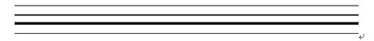

- cake, Don’t, my, eat( . )

- book, my, It’s, English( . )

- this, Is, book, your ( ? )

- you, like, sweet, you, Would, a ( ？)

Unit1-2听力文稿
一、听录音，选出所听到的内容（听两遍）
1. Mr Green 2. blackboard 3.am 4. rubber 5. window
6. shout 7. cake 8. your 9.eat 10. ball

二、听录音，选出你所听到的图片。（听两遍）
1. Look at the blackboard.
2. Sam, this is a robot.
3. Please close the book.
4. Stand up, please.
5, Don’t shout, I want to sleep..

三、听录音，选择合适的应答句。（听两遍）
1.What’s this?
2.What colour is the blackboard?
3. Good morning, class.
4. Open your book.
5. Don’t eat.

四．听录音完成句子。（听三遍）
1.Liu Tao, please open the door.
2. Don’t run in the library.
3. Please eat the cake .
4. The red book is for you.

富民小学四年级英语第二学期阶段性检测一
班级： 姓名： 得分：
温馨提示：书写正确、美观，姿势正确。（卷面分2分）
听力部分(40%)
一、听录音，选出你所听到的内容。(10%)
( )1. A. school B. timetable C. subject
( )2. A. Chinese B. English C. PE
( )3. A. Saturday B. Sunday C. Science
( )4. A. Tuesday B. Thursday C. Friday
( )5. A. Maths B. Music C. match
( )6. A. play B. pity C. day
( )7. A. go to school B. get up C. after school
( )8. A. football B. basketball C. table tennis
( )9. A. have B. has C. let’s
( )10.A. please B. playground C. pineapple
二、听录音，判断下列句子是否正确，正确的写T，错误的写F。(10%)
( )1. What lessons do you have this morning?
( )2. I get up at six every day.
( )3. Welcome to our school.
( )4. It’s Tuesday. We have Music and English.
( )5. Let’s go to the playground.
三、听录音，选出所听句子的正确回答。(10%)
( )1. A. I like dogs. B. I like red. C. I like English.
( )2. A. Here you are. B. Thank you. C. At five.
( )3. A. Thank you. B. Nice to see you too. C. OK.
( )4. A. I have Chinese and Maths. B. I have three. C. I like Art.
( )5. A. It’s Monday. B. Music and Science. C. Let’s go.
四、听录音，填入所缺单词。(10分)
1. A: What _______ is it today?
B: It’s _______ .
2. A: _______ _______ __________ do you have on ________ ?
B: We have eight.
3. A: It’s seven forty. Let’s _________ _____ ______ now.
B: _____ right.
笔试部分(58%)
一、选出与所给单词时同一类的单词。(8%)
( )1. Chinese A. Music B. school C. English
( )2. Sunday A. Monday B. today C. Wednesday
( )3. morning A. afternoon B. day C. evening
( )4. hamburger A. bag B. cap C. hot dog
二、根据中文提示，补全句子。(5%)
1. It’s ____________(星期一).
2. I like ___________(语文).
3. When do you _______ _______ (起床) every day?
4. Do you like __________(音乐课)?
三、用所给单词的适当形式填空。(5%)
1. This is _______ (we) timetable.
2. I ___________ (not like) PE.
3. What _________ (subject) do you like?
4. What _________ (lesson) do you have this morning?
5. Su Yang ________ (have) a swimming lesson too.
四、选择。(10%)
( )1. It’s time ________ Maths.
A. on B. for C. to

( )2. _______ is it today?
A. What day B. What lessons C. What time
( )3. Welcome back _______ school.
A. for B. at C. to
( )4. ________ do you get up?
A. What B. When C. Where
( )5. Mike ________ a PE lesson this afternoon.
A. has B. have C. do
( )6. How many English lessons do you have ______ Monday ?
A. in B. at C. on
( )7. I don’t have ______ lessons on Saturday.
A. any B. some C. a
( )8. I like PE. What _______ you, Wang Bing?
A. for B. about C. can
( )9.—— Can you swim? —— .
A. Yes, I do. B. Yes, I can. C. I can swim.
( )10. We have ______ days in a week.
A. seven B. six C. five
五、连词成句。(10%)
1. today, it, day, is, what
________________________________________?
2. you, what, lessons, have, do
________________________________________?
3. Sunday, I, have, on, any, don’t, lessons
________________________________________.
4. today, we, Music, English, have, and
________________________________________.

5. six, up, every, at, I, get, day
________________________________________.
六、在右栏中找出与左栏相对应的答句，将其序号填在题前括号内。(5%)
（ ） 1. Let’s go and play football. A. I like Art.
（ ）2. What subjects do you like? B. Three.
（ ）3. When do you get up every day? C. Music and Science.
（ ） 4. What lessons do you have on Monday? D. All right.
（ ）5. How many English lessons do you have? E. At six.
七、将下列句子排列成一段完整的对话。(5%)
A. It’s Friday. B. All right. C. What day is it today?
D. Sorry, I have a swimming lesson today. E. Let’s go and play basketball.
F. What about Saturday?
E
八、阅读短文，选择正确的答案。(10%)
Nancy: What day is it today?
Helen: It’s Wednesday. What lessons do we have this afternoon?
Nancy: We have science, English and Art.
Helen: Oh, I like music very much. But we don’t have Music today.
Nancy: We have a music lesson tomorrow(明天）.
Helen: Great! Do you like Music?
Nancy: No, I don’t. I like English.
( ) 1.This afternoon Nancy has lesson.
A .an English B. a Maths C. a PE
( ) 2.Today is .
A. Tuesday B. Wednesday C. Thursday
( ) 3. Nancy has a Music lesson on .
A. Saturday B. Wednesday C. Thursday
( ) 4. Like(s) Music very much.
A. Nancy B. Helen C. Nancy and Helen
( ) 5. Nancy likes .
A .Art B .Music C. English

听力稿
一、听录音，选出你所听到的内容。
1. Let’s play basketball after school. 2. I like English.
3. What lessons do you have on Saturday? 4. It’s Thursday today.
5. I have a football match today. 6. What a pity!
7. When do you get up? 8. Come and play table tennis.
9. She has a swimming lesson too. 10. Let’s go to the playground.

二、听录音，判断下列句子是否正确，正确的些T，错误的些F。
1. What lessons do you have in the morning?
2. I get up at six every day.
3. Welcome back to school.
4. It’s Thursday. We have Music and English.
5. Let’s go to the playground.

三、听录音，选出所听句子的正确回答。
1. What subjects do you like?
2. When do you get up every day?
3. Nice to see you.
4. What lessons do you have this morning?
5. What day is it today?

四、听录音，填入所缺单词。
1. A: What day is it today?
B: It’s Tuesday.
2. A: How many lessons do you have on Monday ?
B: We have eight.
3. A: It’s seven forty. Let’s go to school now.
B: All right.

新|课 |标| 第 |一| 网

